Centro educativo
Código | Centro | Concello | Ano académico
15005397 | I.E.S. Fernando Wirtz Suárez | A Coruña | 2024-2025
Ciclo formativo
Código da familia profesional | Familia profesional | Código do ciclo formativo | Ciclo formativo | Grao | Réxime
IFC | Informática e comunicacións | SIFC01 | Desenvolvemento de Aplicacións Web | Superior | Ordinario
Módulo profesional e unidades formativas de menor duración (*)
Código  MP/UF | Nome
MP0374 | Proxecto de Desenvolvemento de Aplicacións Web  Equivalencia en créditos ECTS: 5.
Profesorado responsable
Tutor | Constantino García Ulla – Javier Ulla Berdullas - Pablo Irimia Rega
Alumno
Alumno | Nicolás García Moreira
Datos do Proxecto
Título | Autocare HUB

CONTROL DE VERSIÓNS:
Versión | Data | Observacións
V0 | 20/04/2025
V1 | 25/05/2025
V2 | 12/06/2025

Índice:
1.Obxectivo 3
2.Descripción 3
3.Alcance 3
4.Planificación 4
5.Medios a empregar 4
6.Presuposto 4
7.Título 5
8.Execución 5

- Obxectivo
A idea de desenvolver esta aplicación, e debido a que os talleres aos que levo eu o meu coche, son moi pouco eficientes en canto a organización de citas, no envío e xeración de facturas, esta inspirada en outros programas de xestión de albaráns e de facturas, como pode ser stel order entre outras.
Esta aplicación persigue dous obxectivos:
- Ser unha ferramenta intuitiva de usar, tanto por un usuario de taller, como tamén os usuarios solicitantes de citas e facturas, para que poida solicitar e visualizar de forma sinxela as citas e as facturas.
- Tamén pretende axilizar y alixeirar a carga de traballo, para todos os talleres que sexan demandantes de esta aplicación. Por experiencia propia, tanto nas prácticas como noutros traballos que tiven, teño comprobado que atender constantemente correos e chamadas fai perder moito tempo da xornada laboral, restando dedicación ao que realmente é máis importante.

- Descrición
AutocareHUB, es una aplicación que consta de 3 partes:
- A primeira máis enfocada a parte de un usuario, que ten o apartado de poder xestionar as citas, poder xestionar as facturas, e tamén dispoñer dun chat de comunicación entre o usuario e o taller.
- A segunda está destinada á xestión interna dos talleres. Nela, o persoal do taller poderá visualizar e organizar as citas, emitir e consultar facturas, así como comunicarse cos seus clientes mediante o chat.
- A terceira e última, e a mais enfocada a xestión da aplicación, para poder dar de alta os talleres, e tamén completar os detalles do mesmo.

A motivación persoal que me levou a facer este proxecto, e que os talleres aos que habitúo levar o coche, non teñen un bo sistema de xestión, tanto para as facturas, como para a parte de levar o control das citas, e creo que sería bo para os talleres, ter un bo software para facer este tipo de cousas.

Uso da aplicación
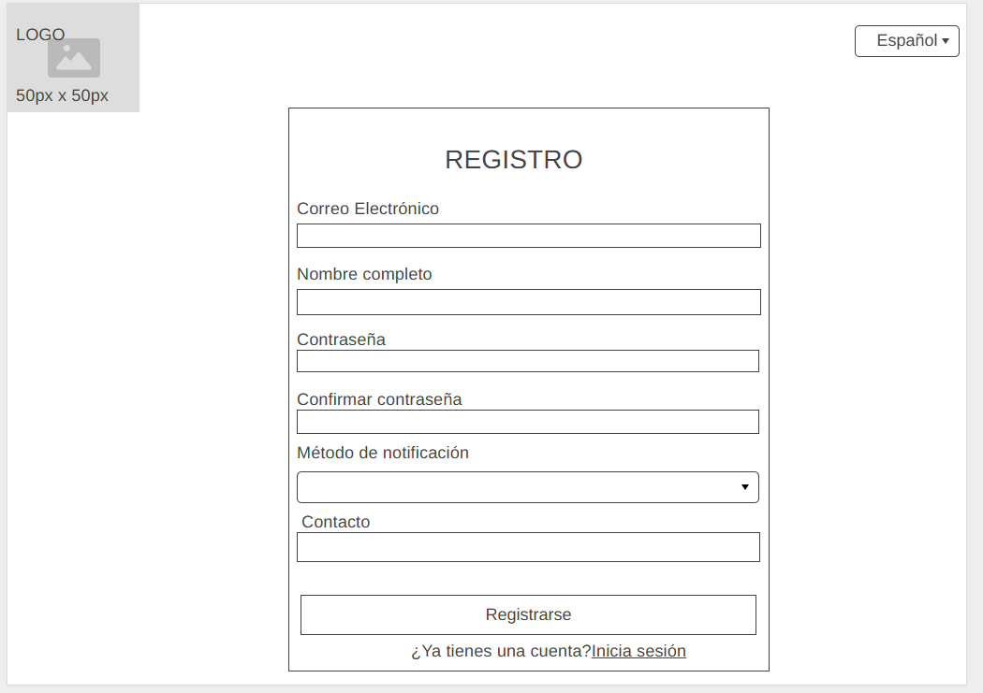
Se un usuario non dispón dunha conta na aplicación, deberá acceder ao formulario de rexistro para crear unha e, posteriormente, iniciar sesión para poder utilizar os servizos dispoñibles.

Unha vez temos unha conta creada, o próximo paso que temos que facer e iniciar sesión
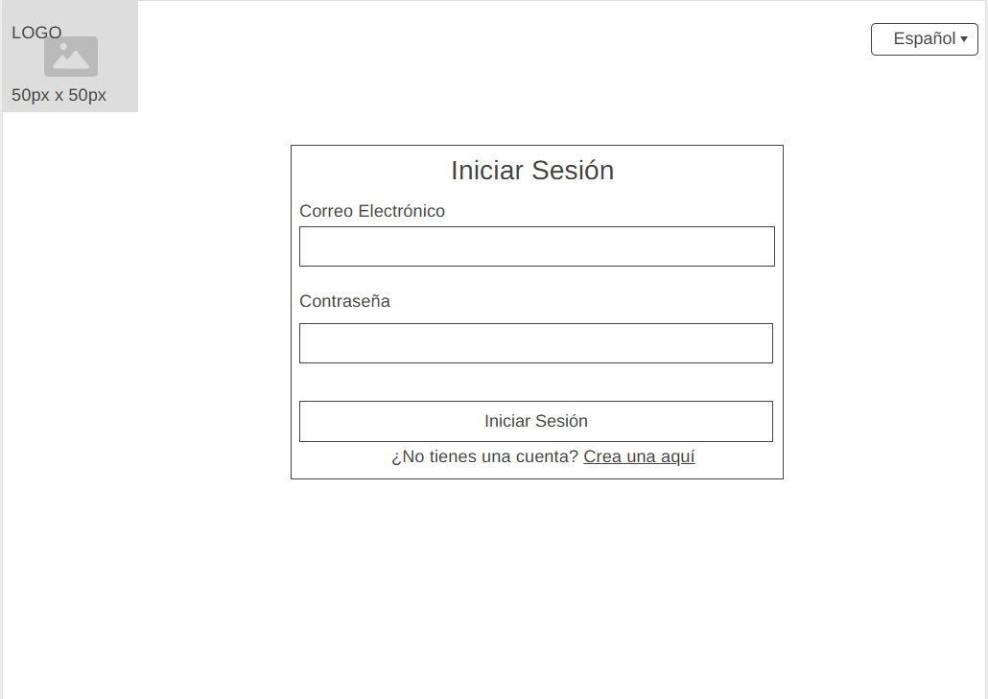

Unha vez completado o proceso de inicio de sesión, o usuario poderá acceder á interface da aplicación AutocareHUB e dispoñer de todas as súas funcionalidades.

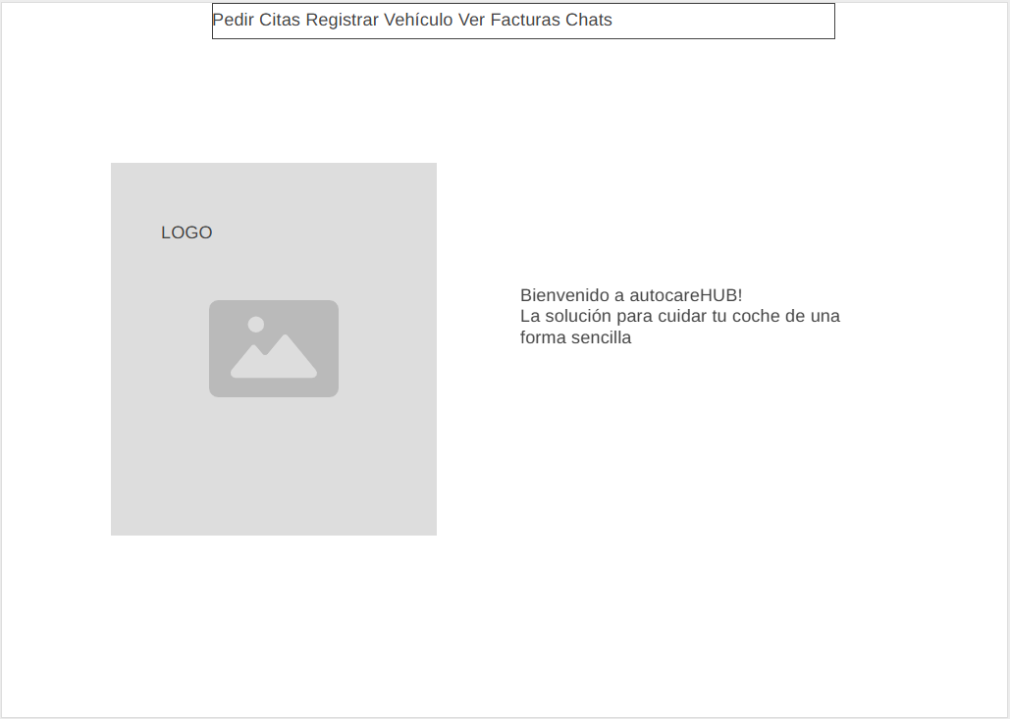

Para proceder ao rexistro dun vehículo, será necesario acceder á opción “Registrar Vehículo” e completar todos os campos requiridos no formulario correspondente.
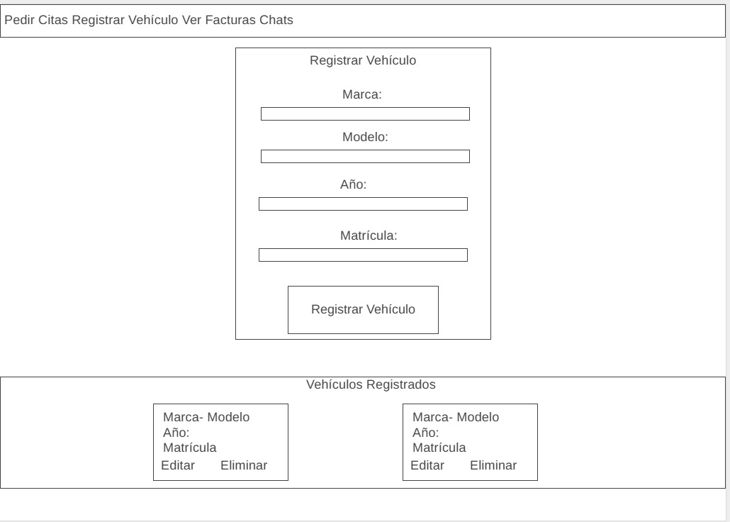

Despois de acceder á aplicación, poderemos consultar as facturas a través da opción “Ver facturas”, onde será posible seleccionar aquelas de interese e descargalas en formato PDF para gardalas ou imprimilas segundo sexa necesario.
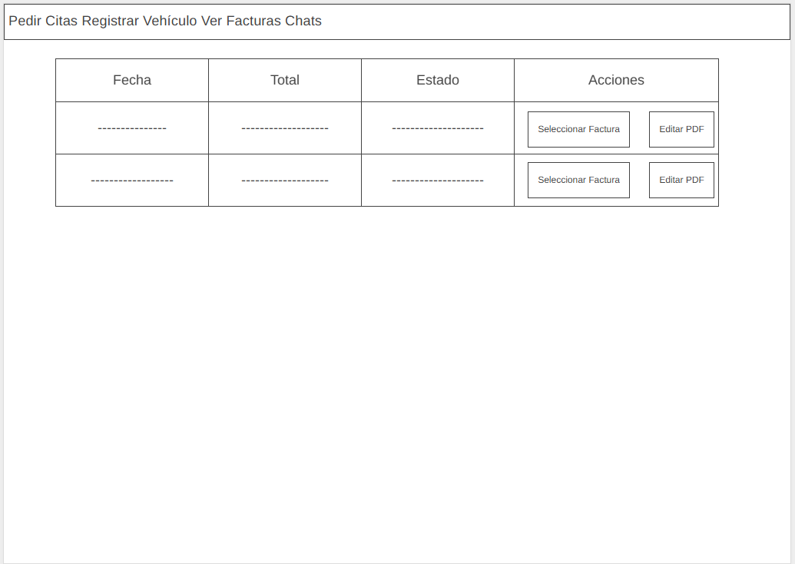

Tamén teremos acceso ao apartado de chats, onde poderemos comunicarnos directamente cos talleres dispoñibles na aplicación para realizar consultas, solicitar información ou resolver dúbidas de maneira rápida e eficaz
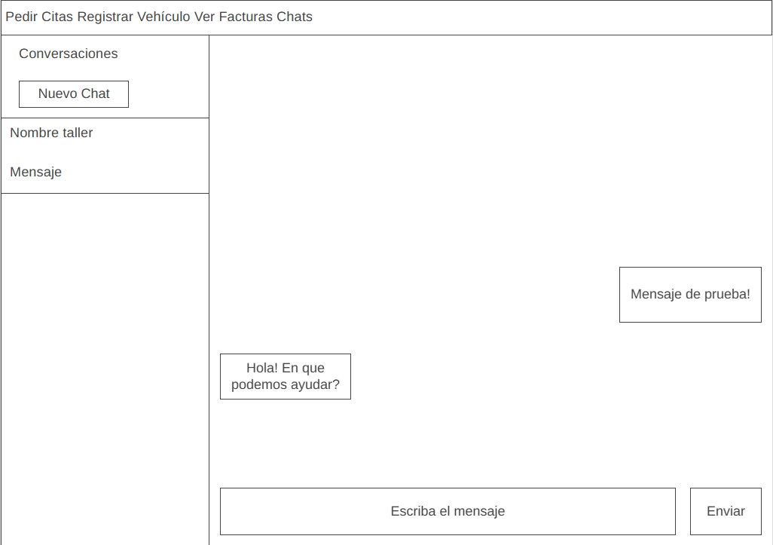
Esto eran as vistas para a parte do usuario, agora veremos as vistas que temos dispoñibles para o taller

Na vista correspondente, atoparemos a opción de xerar facturas para as citas solicitadas polos usuarios, permitindo aos talleres xestionar os seus rexistros de servizos de maneira eficiente e organizada
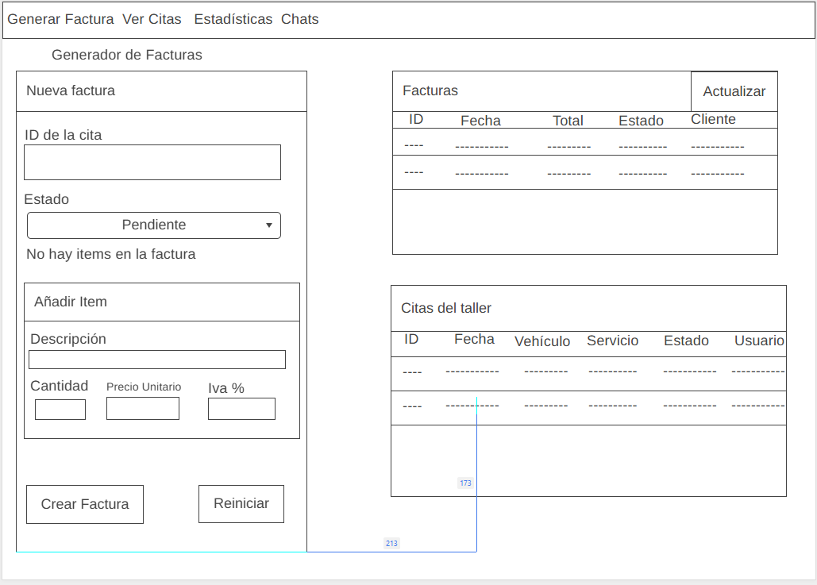

Na segunda vista dispoñible, os usuarios do taller poderán consultar as citas asignadas, visualizando a data, hora e estado de cada unha, así como información relevante sobre o cliente.
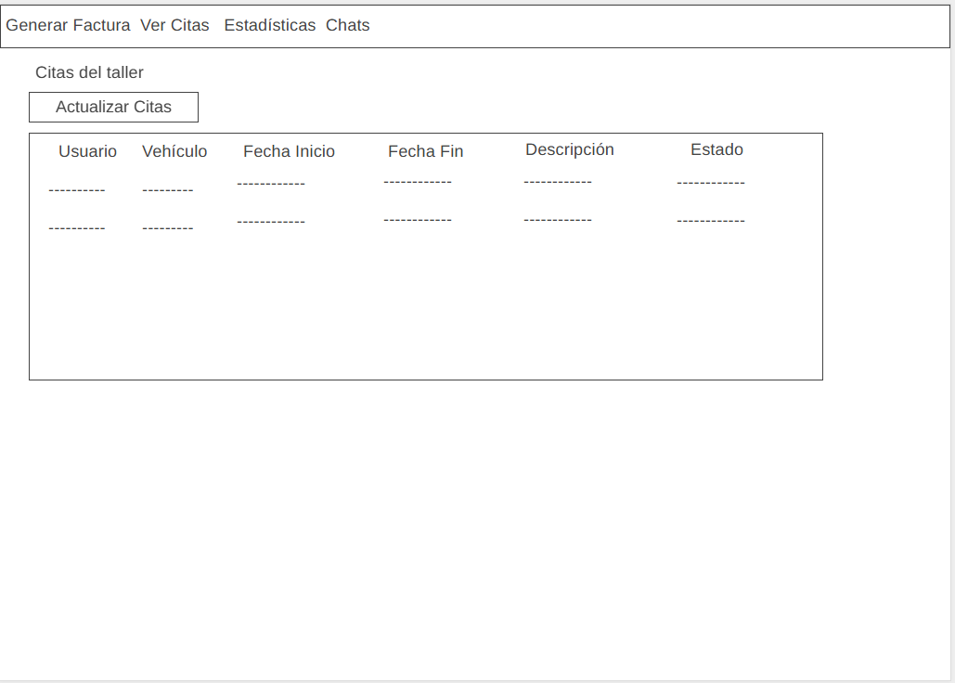

Na vista estatística do taller, poderemos consultar datos clave sobre a facturación, como o número total de facturas emitidas, o importe global facturado e a media de cada factura. Ademais, visualizarase a cantidade de facturas cobradas e aquelas que aínda están pendentes, facilitando unha xestión eficiente da contabilidade e dos ingresos do taller.
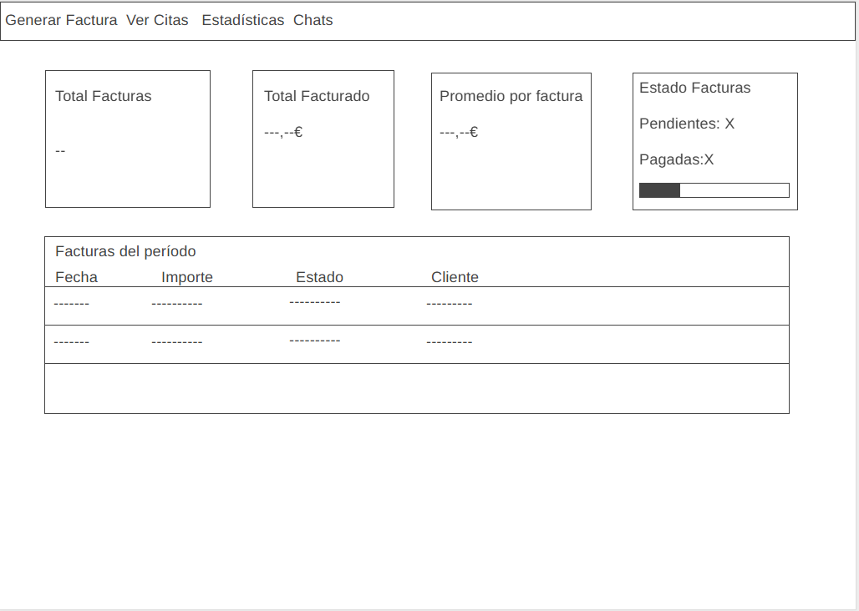

Na sección de chat, os talleres poderán interactuar directamente cos usuarios que soliciten información sobre os seus servizos. Este espazo facilita unha comunicación áxil e personalizada, permitindo responder dúbidas, aclarar detalles sobre as citas e mellorar a atención ao cliente.
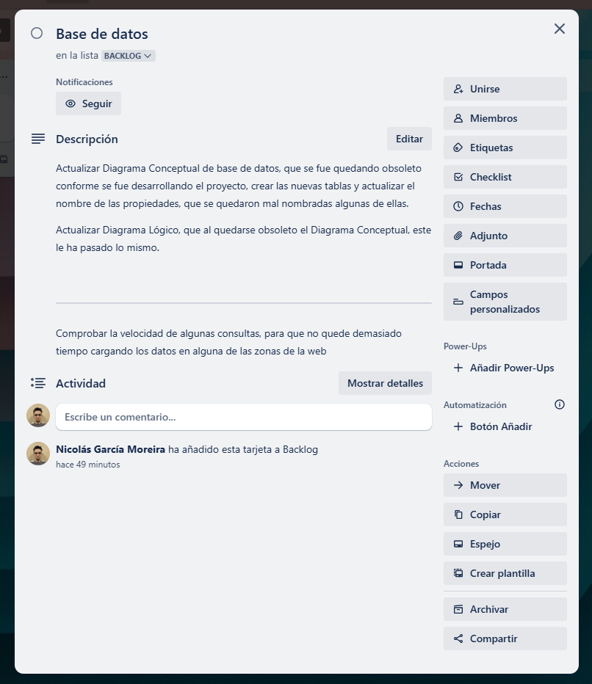
- Alcance
O alcance da aplicación que estou a desenvolver, sería implementar algunha funcionalidade mais, como podería ser a de poder enviar un mensaxe de texto no momento no que se pide a cita para que o usuario teña mais presente que ten unha cita, e así evitar un pouco o absentismo nas citas, xa que pola información que teño, este tipo de situación adoita ser frecuente.

Outras das funcionalidades que podería implementar neste proxecto, e o de poder opinar sobre as reparacións que fixeron no taller, e ter un ranking dos mellores talleres, para que así os usuarios podan seleccionar os mellores talleres para levar o seu coche, e tamén así os talleres se poñerían as pilas, xa que se están na parte baixa da clasificación, pode perder clientes e ter dificultades para manterse en funcionamento
Tamén se podería desenvolver a funcionalidade de citas recorrentes, permitindo aos usuarios programar revisións cada 2, 6 meses ou segundo necesiten, evitando así ter que xestionalas manualmente. Esta opción sería especialmente útil para aqueles que usan o coche ocasionalmente, pero precisan cambiar o aceite por tempo en lugar de por quilómetros.
Ademais, poderíase implementar un sistema de recordatorio para o cambio de aceite. Se un usuario realizou este servizo nun taller da aplicación, estimaríase un período adecuado para a próxima substitución e, antes de que se cumpra, enviaráselle unha notificación para lembrarlle a revisión.
Esta funcionalidade resulta fundamental para mellorar a experiencia do usuario e optimizar a xestión das reparacións no taller. A implementación dun sistema de notificacións permitiría informar o usuario en tempo real sobre o estado do seu vehículo, avisándoo cando a reparación estea en proceso, cando o coche estea listo para ser recollido e cando se xere a factura da reparación.
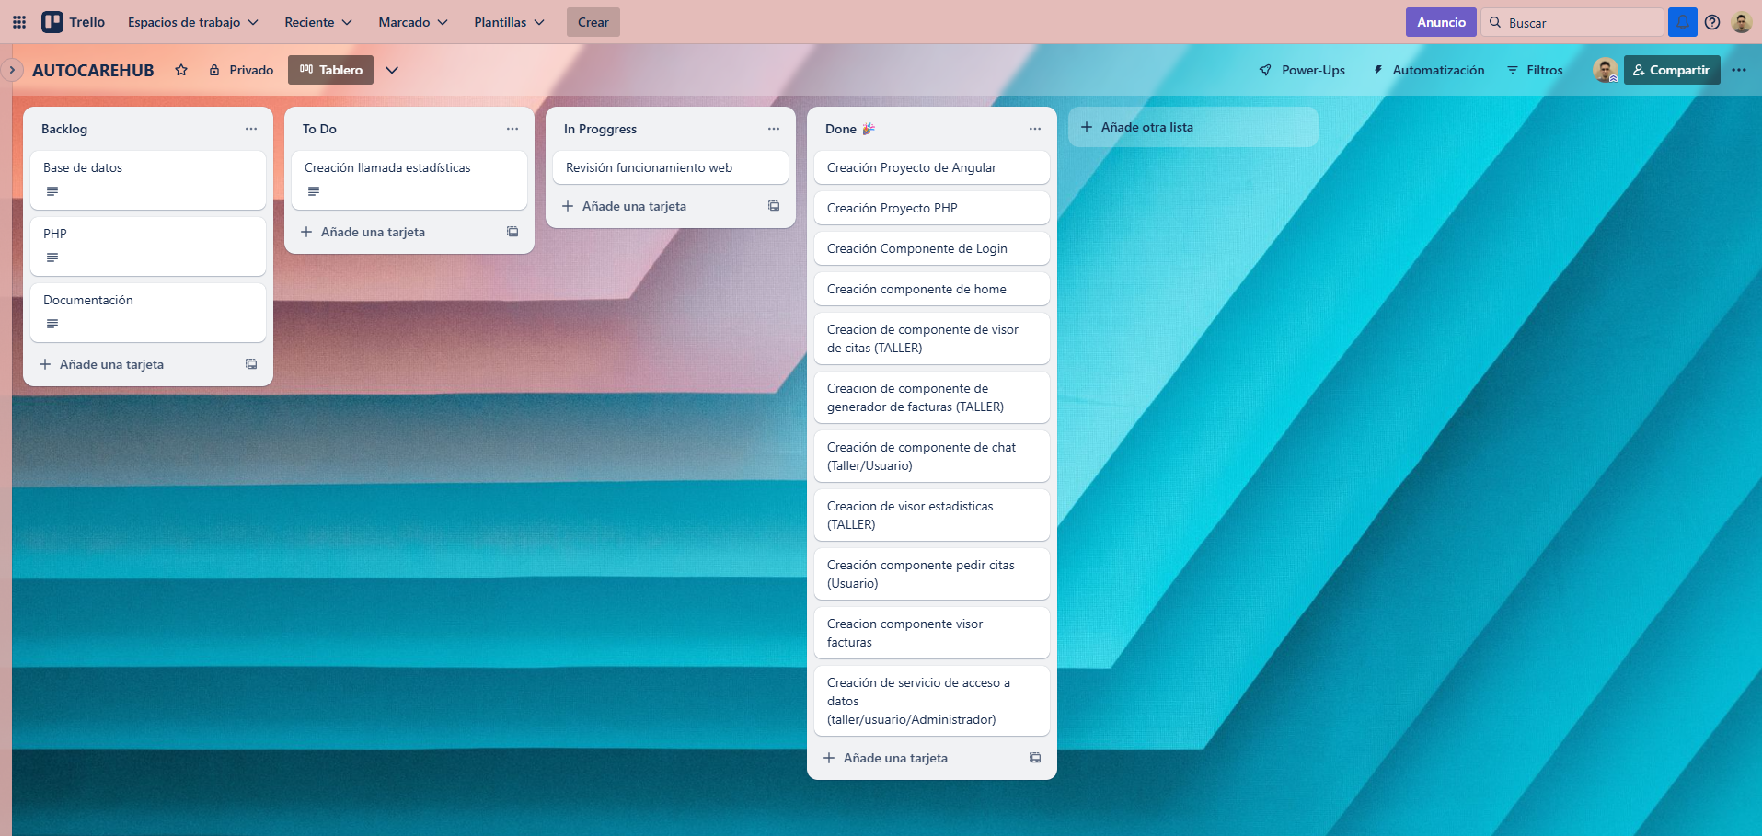
Con este sistema, os usuarios non terían que estar pendentes de consultar manualmente a aplicación, garantindo unha comunicación máis fluída e eficiente entre o taller e os clientes. Ademais, este tipo de recordatorios axudaría a reducir esquecementos ou atrasos na recollida do vehículo, facilitando unha mellor organización dos servizos.

- Planificación
Para a organización de este proxecto, voume axudar de la plataforma TRELLO.
Trello é unha ferramenta visual de xestión de proxectos baseada no sistema Kanban, que facilita a organización, planificación e seguimento de tarefas dun xeito intuitivo e colaborativo. É amplamente utilizada en equipos de desenvolvemento de software e outros ámbitos que precisan dunha xestión áxil, xa que permite dividir o traballo en tarxetas facilmente manexables e visualizables en taboleiros.
Unha das grandes vantaxes de Trello é a súa flexibilidade para adaptarse a diferentes metodoloxías, incluíndo SCRUM e Kanban. Cada proxecto represéntase mediante un taboleiro, que pode conter varias listas que representan fases do fluxo de traballo, tales como “Por facer”, “En progreso” e “Finalizado”. Dentro de cada lista, as tarxetas representan tarefas individuais ou ítems de traballo.
Trello permite personalizar cada tarxeta con descricións detalladas, listas de verificación (checklists), datas de vencemento, etiquetas de cores, arquivos adxuntos e comentarios, o que facilita unha comunicación clara e centralizada entre os membros do equipo. As tarxetas poden asignarse a diferentes usuarios, o que axuda a definir responsabilidades e distribuír a carga de traballo de forma transparente.
Aínda que Trello non ten por defecto conceptos como “epics” ou “sprints” como Jira, é posible estruturar estes elementos mediante listas e etiquetas. Por exemplo, un sprint pode representarse como unha lista específica no taboleiro, onde se agrupan todas as tarefas planificadas para ese período. Tamén se poden empregar etiquetas para categorizar tarefas por funcionalidade, prioridade ou estado.
Ademais, Trello conta con Power-Ups (extensións e plugins) que amplían as súas capacidades, permitindo integrar calendarios, diagramas de Gantt, informes de produtividade, automatizacións (con Butler), e conexión con ferramentas externas como Slack, GitHub ou Google Drive, facilitando un ecosistema colaborativo moi completo.
Unha funcionalidade clave é a xestión dinámica do fluxo de traballo, xa que as tarxetas poden moverse facilmente entre listas para reflectir o progreso real, como “Pendente”, “En desenvolvemento”, “En revisión” ou “Bloqueada”. Isto ofrece unha visión clara e actualizada do estado do proxecto para todos os membros, favorecendo a transparencia e a rápida identificación de cuellos de botella.
Na planificación de sprints con Trello, téñense en conta a capacidade do equipo e as prioridades do proxecto, asignando tarefas de xeito coherente para que o sprint teña obxectivos claros e alcanzables. Os comentarios e a asignación de responsables permiten un seguimento constante e axustes áxiles conforme avanza o traballo.

Esto e o que sería unha das tarxetas de Trello

E este sería o panel de Trello, onde están todas as tarefas organizadas

*APUNTE: Como non se ve correcta a imaxe, esta subida (enlace)
Para este proxecto, vouno organizar por sprints.
No 1º sprint, que vai durar desde o dia 24/03/2025 hasta o 20/04/2025, vou comezar a facer a memoria do proxecto, a maiores de facer a guía de estilos, e o deseño e creación da base de datos.

No 2º sprint, que terá unha duración estimada de 15 días, e dicir, dende o día 20/04/2025 hasta o 4/05/2025, voume dedicar a facer toda a parte de front-end, que veñen sendo todos os formularios, toda a xestión de facturas, toda a xestión de citas, e o chat de comunicación entre os usuarios de taller e os clientes.

No 3º sprint, que ten unha duración de 20 días, que ven sendo dende o día 05/05/2025, hasta o 25/05/2025, voume dedicar a facer toda a parte de xestión de datos dende o backend, onde se engloba toda a tanto a inserción de datos, como a recuperación, como a actualización de datos.

Nos días que faltan hasta realizar a entrega final do proxecto, dedicareime a comprobar que todas as funcionalidades estean correctamente implementadas.
Tamén vou a retocar os estilos de cousas que ao mellor non están da mellor forma posible, e en xeral, afinando o que sería a aplicación en xeral como se fose unha aplicación real de unha empresa.

- Medios a empregar
Os medios que utilizarei para este proxecto serán os seguintes
-> Ordenador para o desenvolver a aplicación
-> Plataforma de trello para a organización das tarefas a desenvolver.
-> Para o deseño da base de datos usarei a aplicación DIA
-> Para o deseño da interface web, usarase Wireframe.cc
-> Para probar as rutas e o funcionamento de PHP, usarase Postman
-> Para o deseño do logo usarase Inkskape e GIMP
-> Para o desenvolvemento do código utilizarase VS Code, con algunha extensión para formatear o código.
Linguaxes:
Para o lado do navegador, usarase Angular, que engloba as seguintes linguaxes de programación para os seus compoñentes: HTML, CSS e TypeScript. Estes compoñentes son reutilizables, polo que poden empregarse onde o programador o desexe. Empregarase Angular 18.2.19, sen ningún paquete externo adicional.
Para o lado do servidor, usarase PHP.
O persoal que vai a estar dedicado a este proxecto vai a ser de 1 persoa, de unha duración de 2 meses e medio.
- Presuposto
O presuposto do proxecto é:
Man de Obra
Duración do desenvolvemento | 2 meses y medio(10 semanas)
Horas Semanais | 20
Total de horas adicadas | 200
Prezo Hora | 12,5€
Total | 2500€

Software utilizado
Ferramenta | Finalidade da mesma | Prezo
Dia | Desenvolvemento da base de datos, deseño conceptual e lóxico | 0
Wireframe CC | Deseño da interface | 0
VS Code | Editor de código para o desenvolvemento da aplicación | 0
Total |  | 0€

Planificación y elaboración de documentación
Tarefa | Horas | Coste
-Planificación de sprints  -Planificación e creación da  guía de estilos  -Creación dos apartados da  memoria  -Creación de documento de como  despregar a web | 15 | 500
TOTAL PRESUPOSTO |  | 3000€

- Título
Autocare HUB

- Execución
Neste apartado, vou a afondar un pouco mais no que e o funcionamento da aplicación

1.Deseño de base de datos

Esquema Conceptual:
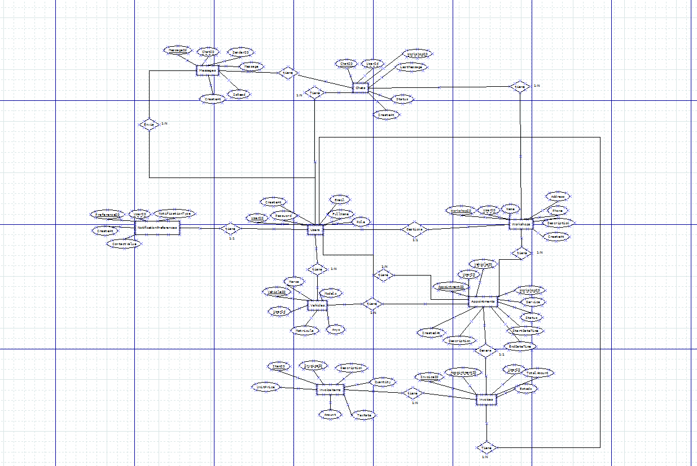
*NOTA: o esquema conceptual e lóxico da base de datos está na carpeta do repositorio, xa que aquí non se ve ben, esta na carpeta de (ProyectoFinCiclo/DiseñoBaseDatos) [ENLACE]

Esquema lóxico:

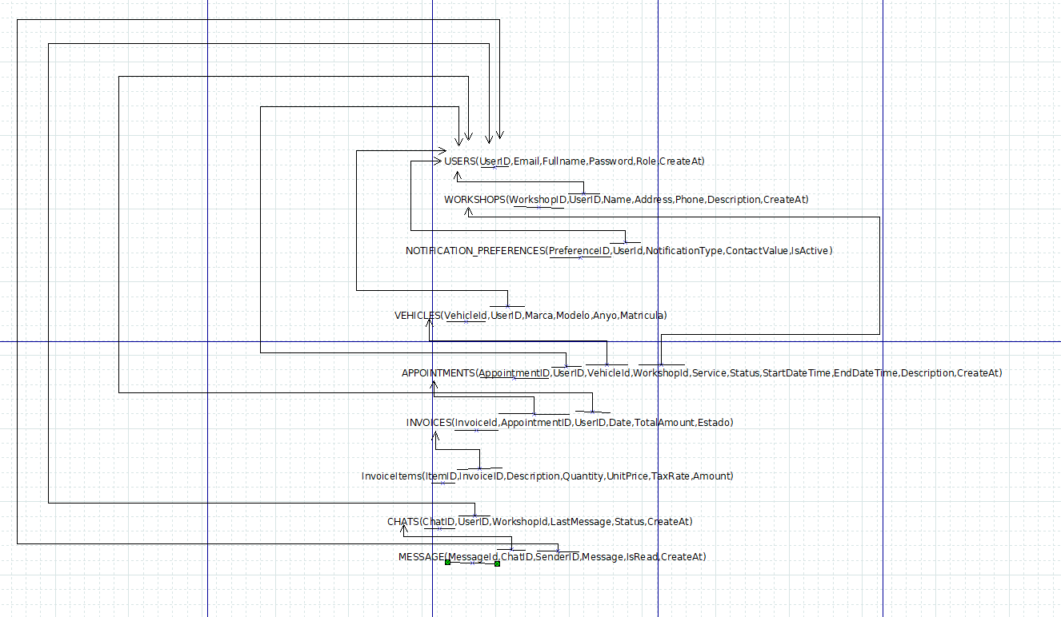
*NOTA: o esquema conceptual e lóxico da base de datos está na carpeta do repositorio, xa que aquí non se ve ben, esta na carpeta de (ProyectoFinCiclo/DiseñoBaseDatos) [ENLACE]
Detalle das restricións da base de datos:
- Se un usuario é eliminado, elimínanse tamén todos os seus datos relacionados: os seus vehículos, citas, preferencias de notificación, facturas, conversas, mensaxes e, no caso de ser taller, o taller correspondente. O identificador do usuario (UserID) é único e non se pode modificar.
- Se se elimina un vehículo, elimínanse todas as citas asociadas a ese vehículo. O identificador do vehículo (VehicleID) é único e non se pode actualizar.
- Se se elimina unha cita, elimínanse tamén todas as facturas relacionadas. O código da cita (AppointmentID) é único e inmutable.
- Se se elimina unha factura, elimínanse automaticamente todos os ítems asociados. O identificador da factura (InvoiceID) é único e non se pode modificar.
- Se un taller é eliminado, tamén se eliminan todas as citas e conversas nas que participa. O identificador do taller (WorkshopID) é único e non se pode actualizar.
- Se se elimina unha preferencia de notificación, pérdese o medio de contacto correspondente. O identificador da preferencia (PreferenceID) e o UserID asociado son únicos e non se poden modificar.
- Se se elimina un chat, elimínanse tamén todas as mensaxes contidas nese chat. O código do chat (ChatID) e o identificador da mensaxe (MessageID) son únicos e non se poden actualizar.

2.BACKEND:
Para o desenvolvemento do backend, utilizarase PHP, mais concretamente a versión 8.2.12.
Para solucionar o problema de CORS,que e "Cross-Origin Resource Sharing", o "Intercambio de Recursos de Orixen Cruzado" en galego. Esto e un mecanismo de seguridade que teñen os navegadores, para controlar de forma mais sinxela a xestión de acceso a datos, imáxenes,e scripts.
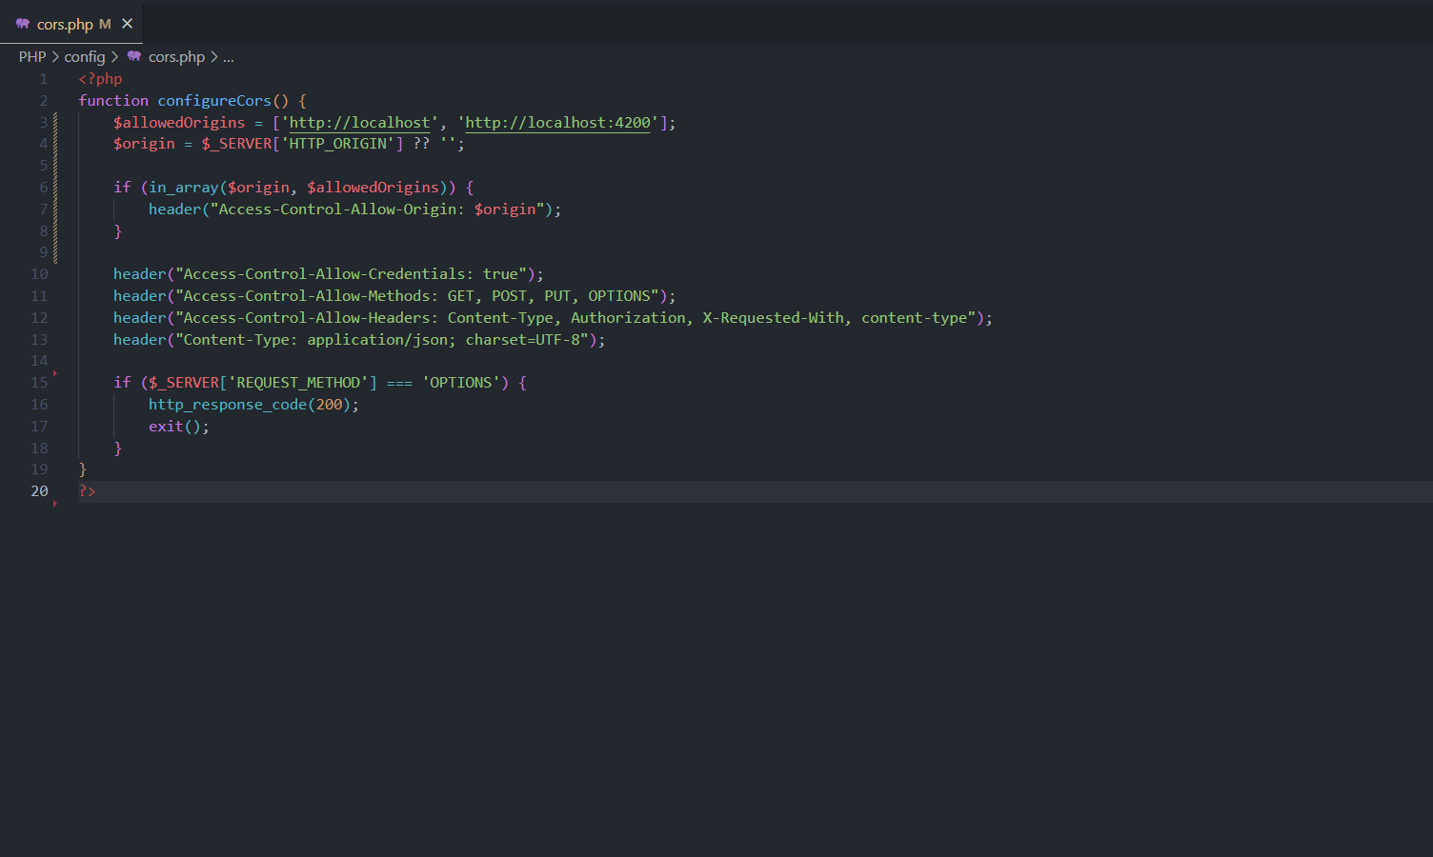
En este ficheiro, o único que estamos a realizar e añadirlle unhas cabeceiras, a todas as solicitudes, para solucionar o problema anterior mencionado.
Unha vez estas cabeceiras estean na solicitude presentes, xa teremos o acceso aos datos.
Para a conexión da base de datos, farase mediante un arquivo que se chama Database.php
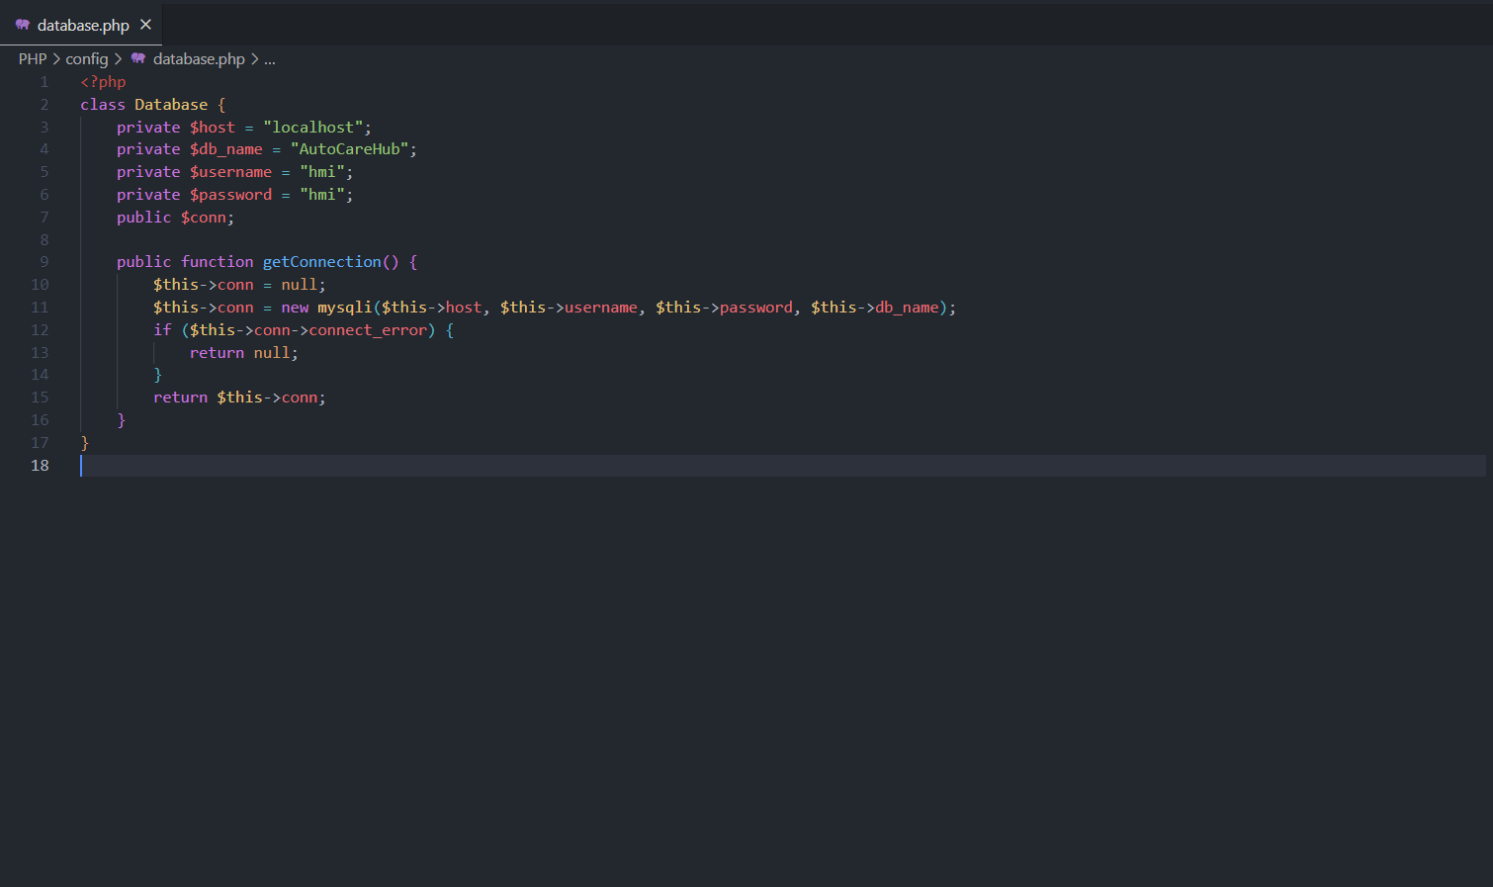
En caso de que queiramos modificar a conexión tanto ao servidor a BD, como o usuario e a contrasinal, teremos que modificalo en este ficheiro
Para controlar a autenticación do usuario para o acceso a datos, estaremos usando un controlador
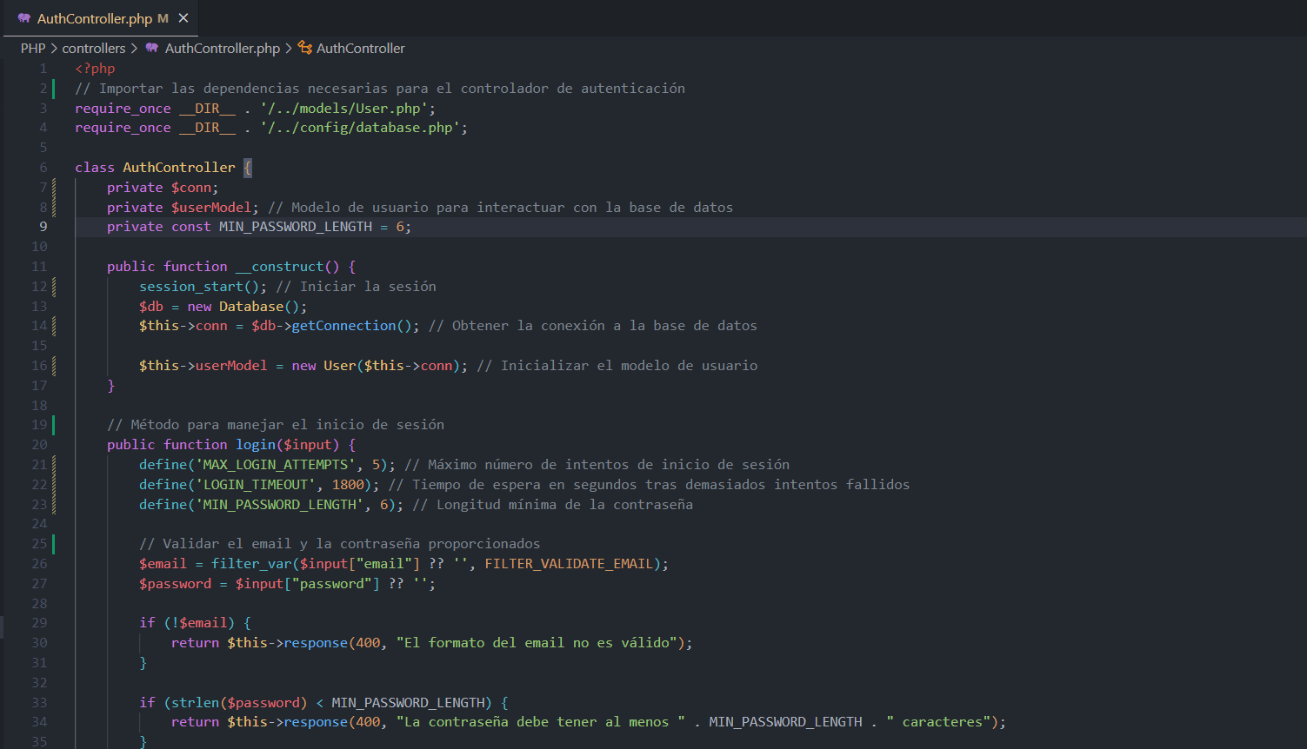
Aquí podemos ver que temos definida una constante para o mínimo de lonxitude de caracteres, estaremos tamén definindo o máximo de intentos máximos para poder iniciar sesión, e o tempo que tarda en volver a estar dispoñible a conta que se bloqueou, por logearse varias con unha contrasinal incorrecta.
Tamén está a verificar que o correo electrónico que se está a introducir e un correo que cumpre os requisitos.
En caso de que o correo electrónico non teña o formato correcto, devolvera un error, a parte de front.
Tamén en caso de que a lonxitude mínima non cumpra cos requisitos
Obteremos a conexión a base de datos, que a obtemos do ficheiro de Database.php
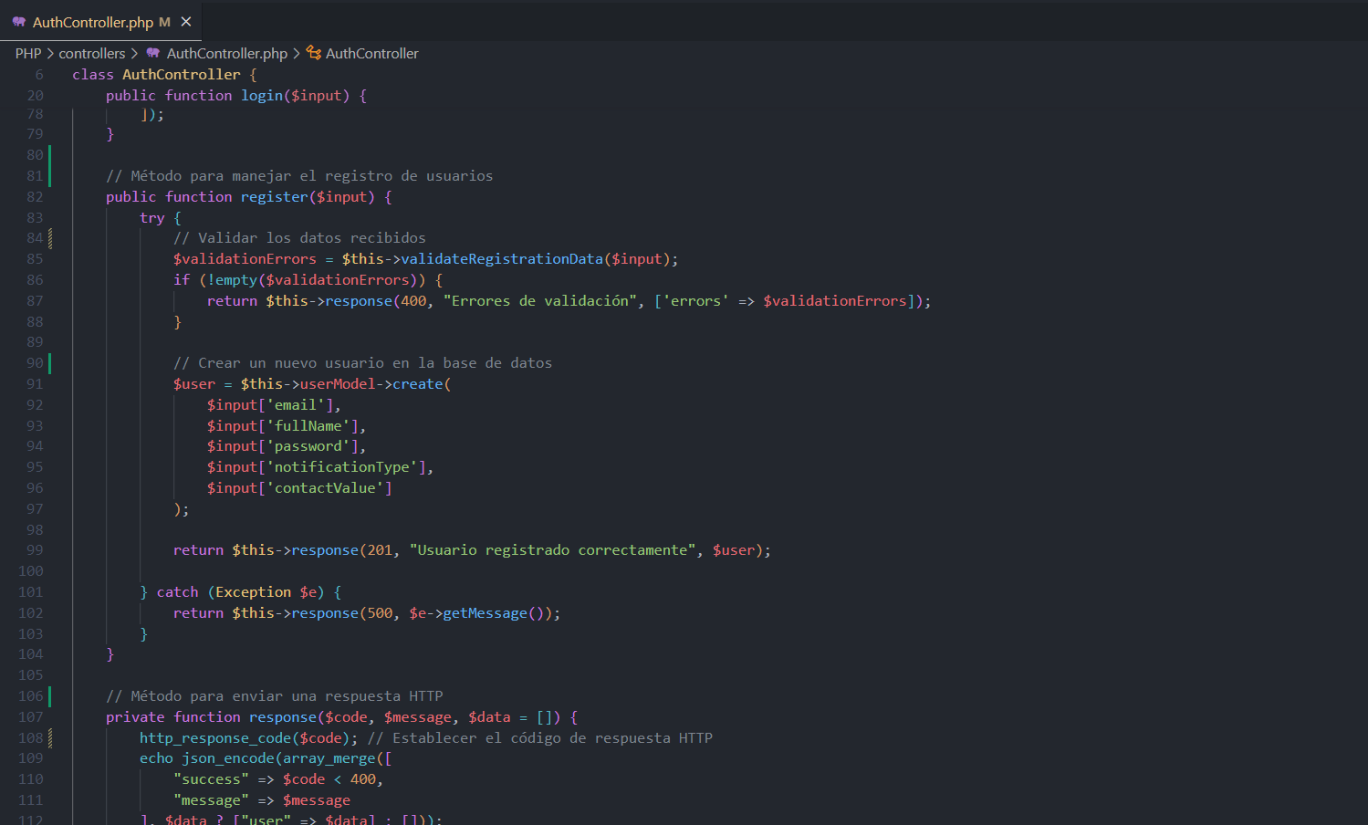
No controlador de autenticación tamén temos a xestión de rexistro.
Temos para a validación dos datos a función de validateRegistrationData, na que se está a validar os datos para o rexistro.
Esta validando a función tanto o correo electrónico, como que o nome do usuario polo menos teña 3 caracteres, que a contrasinal teña o numero mínimo de caracteres, e tamén valida o tipo de notificación, e que o valor do contacto non esté vacío.

Unha vez que a verificación foi correcta, crearase o usuario na base de datos.
E despois mandarase unha resposta ao front.

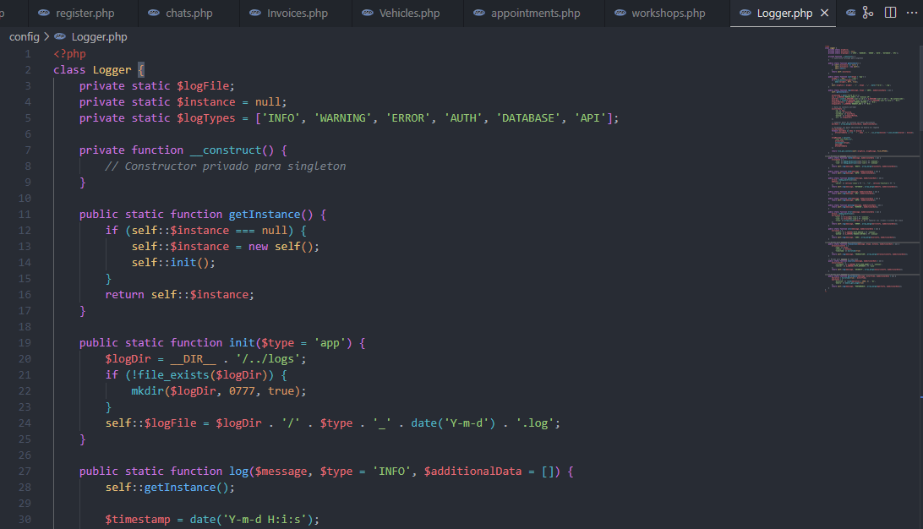
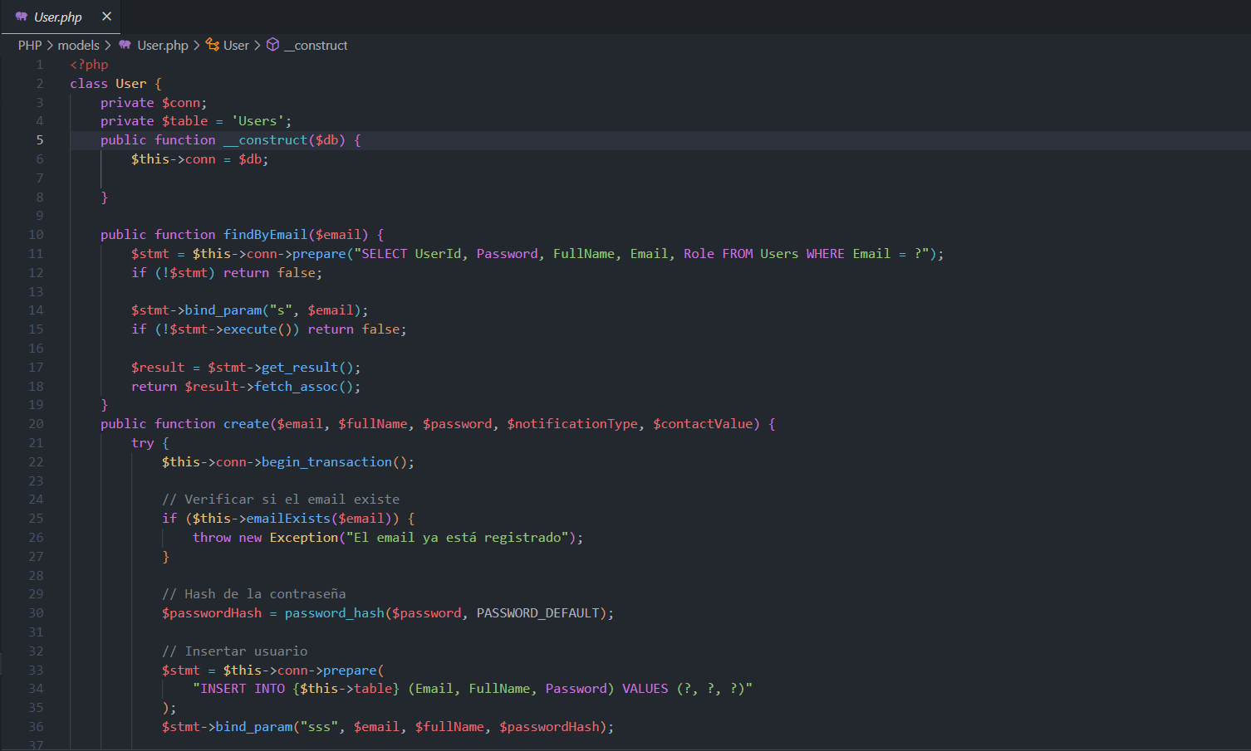

En este modelo, o que temos definidos son os métodos para o acceso a base de datos
Temos as seguintes funcións, a primeira que temos definida e para buscar un usuario mediante o correo electrónico, en caso de que o usuario non esté na base de datos, devolverá “false”.

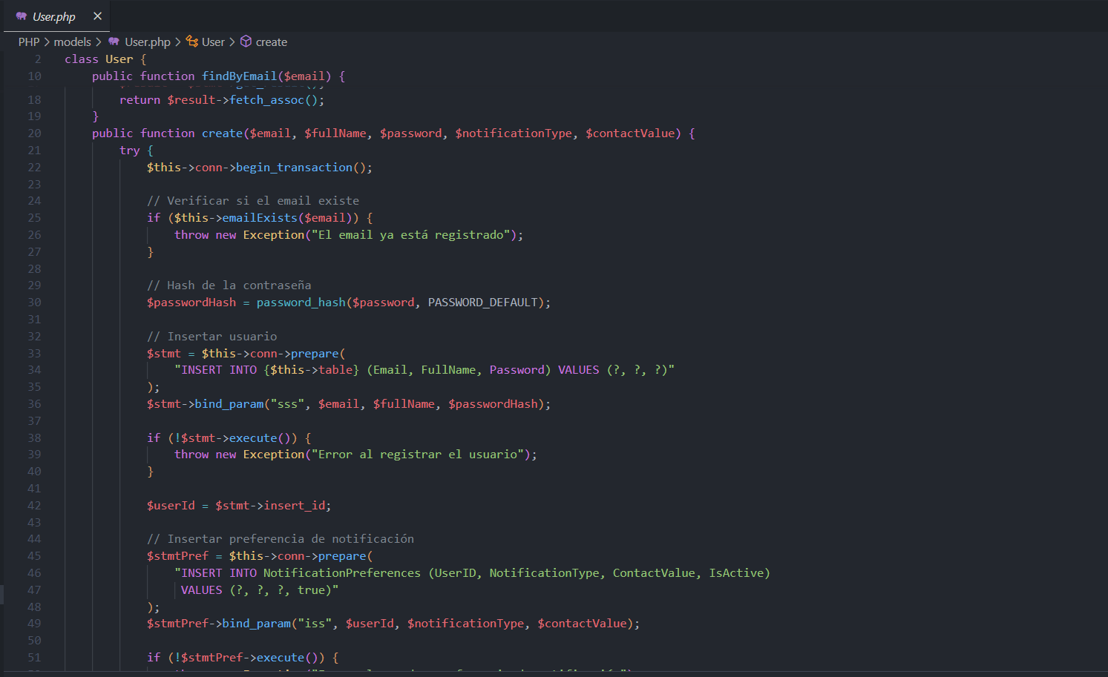

Aquí temos o código para a inserción do usuario dentro da base de datos, temos tamén a verificación de si o usuario existe dentro da base de datos, para que non se poda volver a inserir, tamén temos o de password_hash(), que o que fai e que a contrasinal como e un campo seguro, lle faga un hash: e un algoritmo matemático,que converte a o texto de entrada nunha cadea alfanumérica de lonxitude fixa.
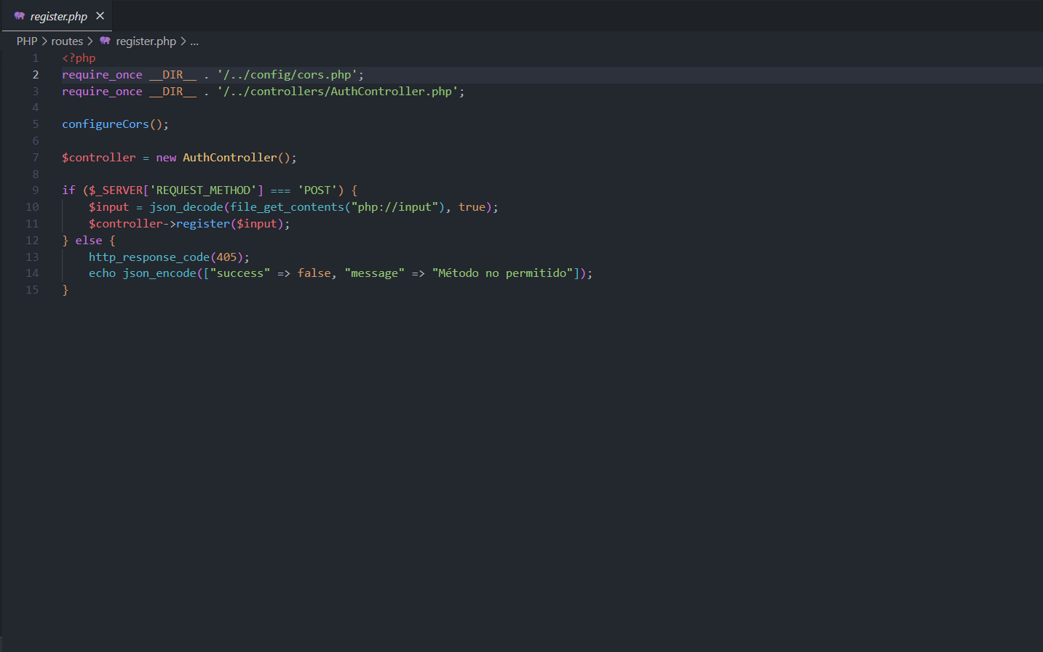
No ficheiro da ruta de rexistro, o que temos e que simplemente a configuración de CORS, e a verificación de que o método co que se está facendo a petición e correcta, e despois de esa verificación o que se fai e rexistrar o usuario.

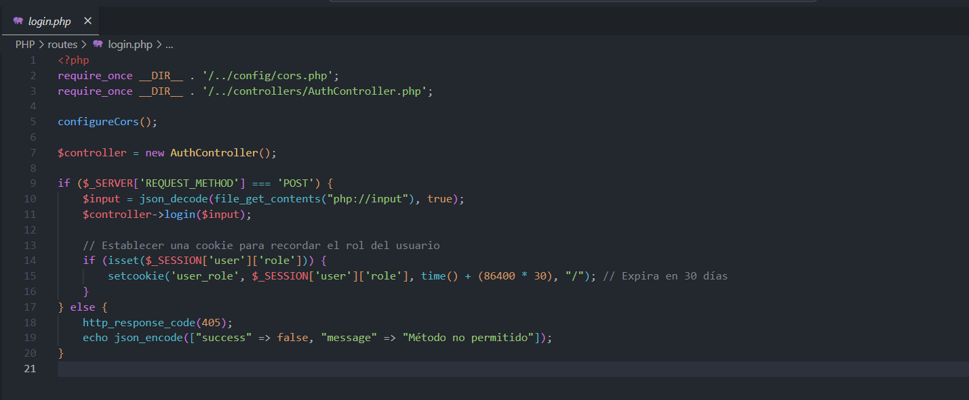
Na ruta de login, o que esta a verificarse e que o método co que se esta facendo a petición e correcta, e tamén se está a realizar o login propiamente dito.
Tamén esta a realizarse o establecemento de unha cookie, para almacenar o rol do usuario que se está a loguear.
En este caso non se devolve a resposta de se o inicio de sesión foi correcto dende aquí, xa que podería fallar por varias cousas, polo que se esta a facer dende o controlador.
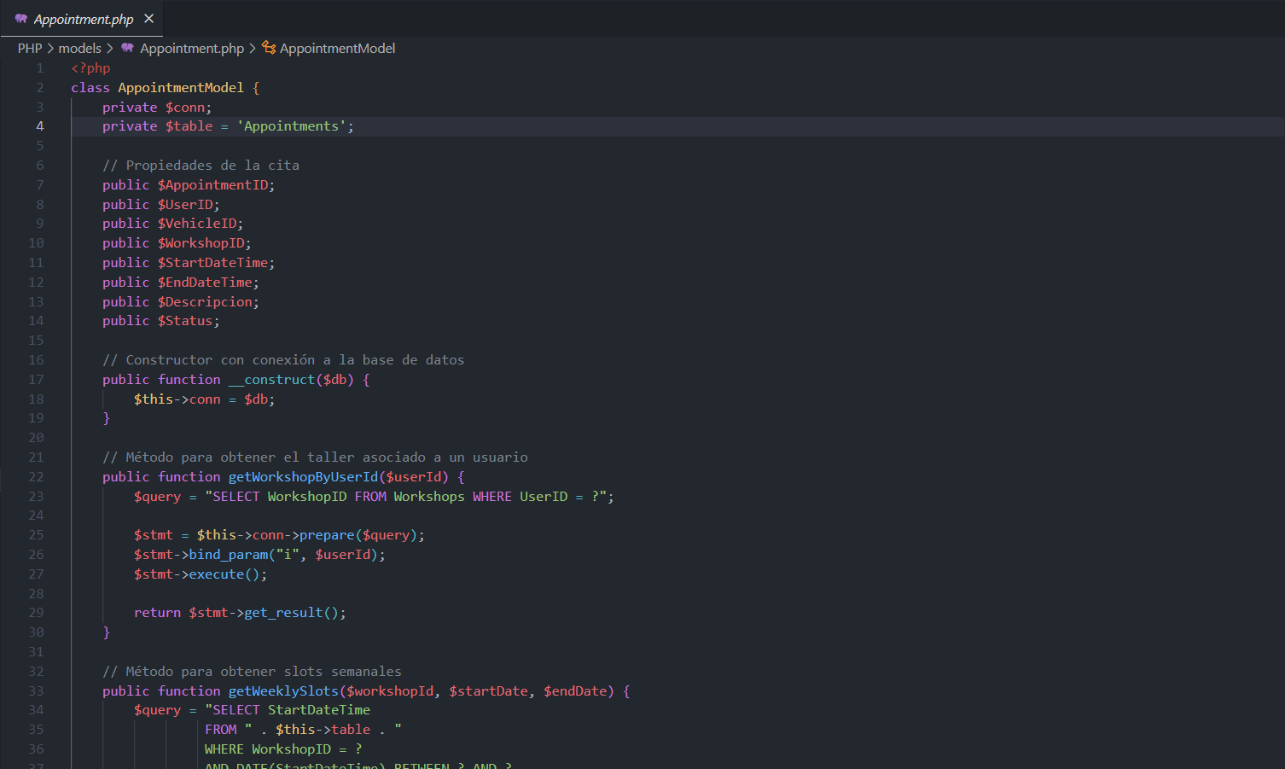
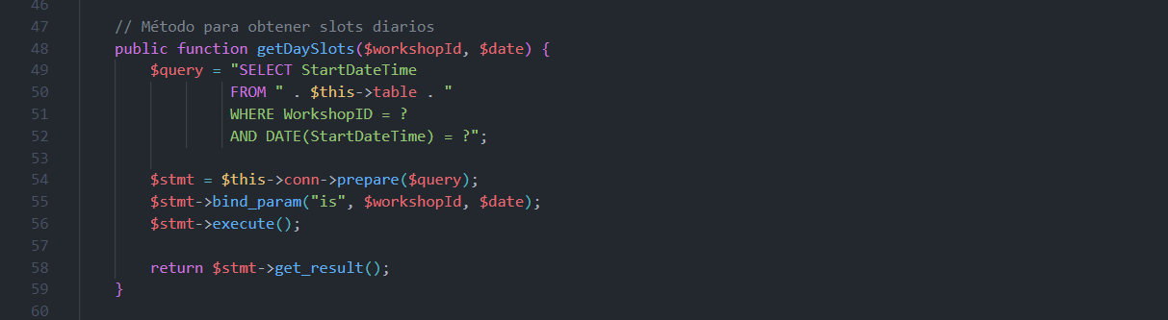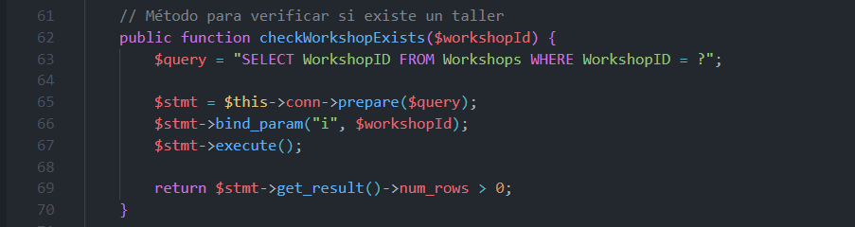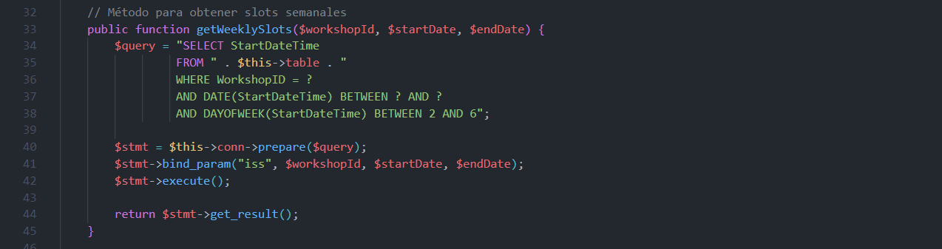

Implementouse tamén un Logger, que o que fai e que escribe as excepcións e información en un ficheiro, para facerlle ao usuario que esta a desenvolver a aplicación, mais fácil a busca de errores e de problemas que podan ocorrer.

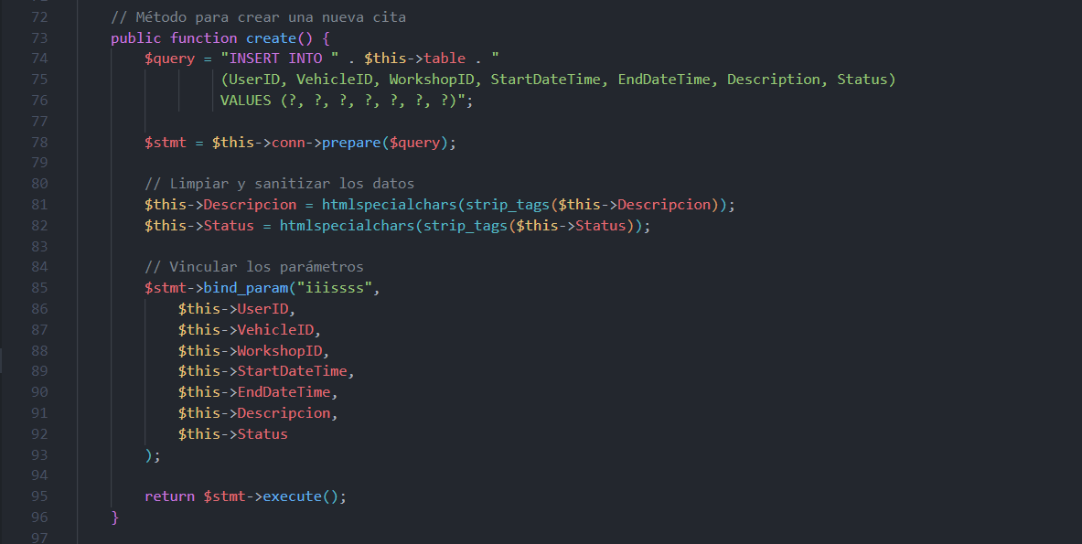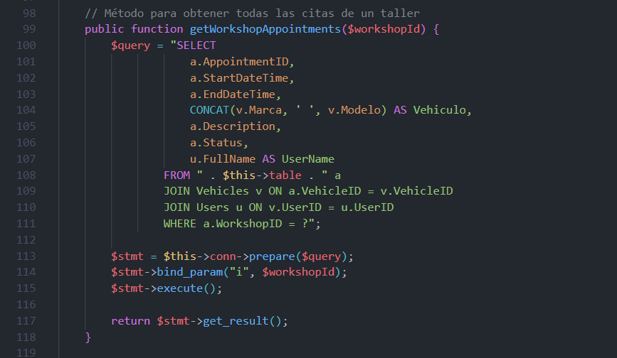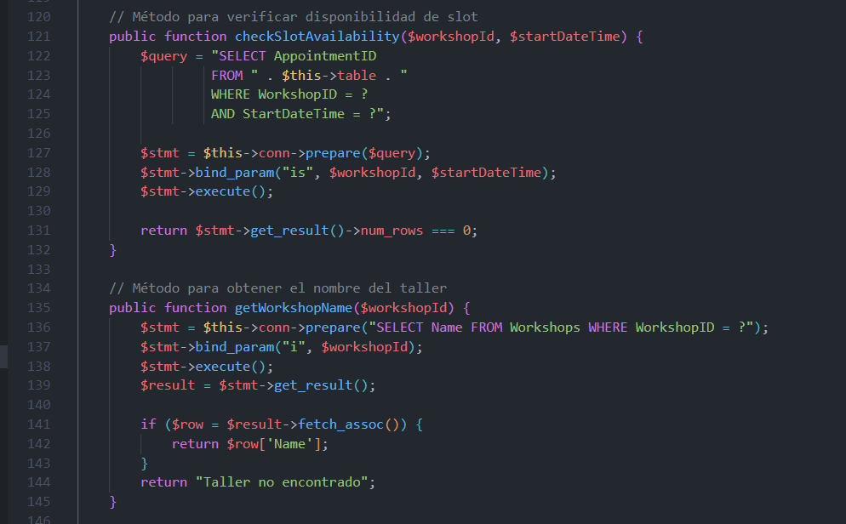
A continuación un resumo dos métodos que hai:
- getWorkshopByUserId($userId)
Obtén o identificador (WorkshopID) do taller asociado a un usuario específico (UserID).
- getWeeklySlots($workshopId, $startDate, $endDate)
Recupera os slots dispoñibles dun taller (WorkshopID) durante unha semana específica, considerando só os días laborais (de luns a venres).
- getDaySlots($workshopId, $date)
Obtén os slots dispoñibles dun taller (WorkshopID) nun día específico (date).
- checkWorkshopExists($workshopId)
Verifica se un taller existe na base de datos, devolvendo true ou false.
- create()
Crea unha nova cita na táboa Appointments coa información proporcionada (usuario, vehículo, taller, datas, descrición e estado).
- getWorkshopAppointments($workshopId)
Obtén todas as citas dun taller (WorkshopID), incluíndo detalles como vehículo, usuario, datas e estado.
- checkSlotAvailability($workshopId, $startDateTime)
Verifica se un slot específico (StartDateTime) está dispoñible nun taller (WorkshopID).
- getWorkshopName($workshopId)
Obtén o nome dun taller (WorkshopID). Se non existe, devolve "Taller no encontrado".

A continuación verase o controlador
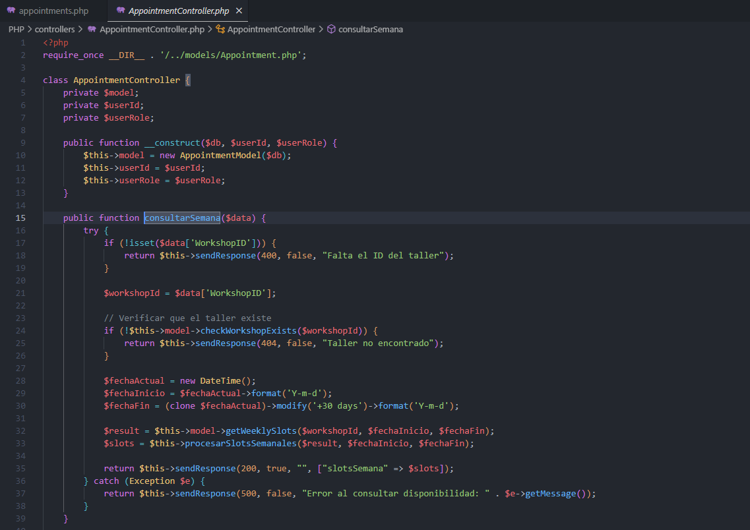
Temos unha función para a xestión de consultar as citas que están tanto dispoñibles como non, e temos tamén a comprobación de si o taller existe, este método retorna un mes, tanto de citas dispoñibles como non dispoñibles, devolve os 30 días seguintes incluíndo o día actual.
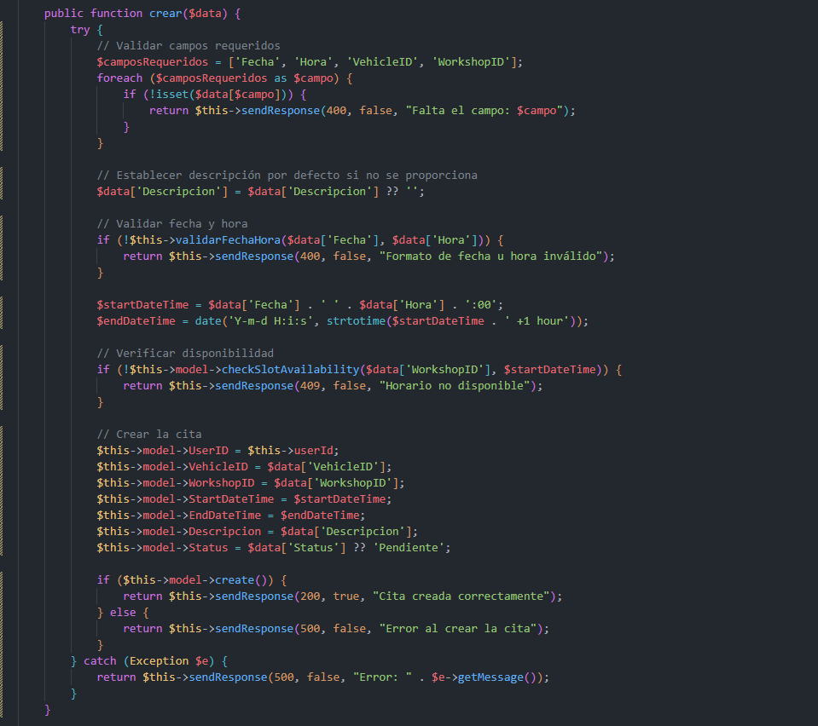

Temos o método para poder crear unha cita, que valida que todos os campos imprescindibles están cubertos, a descrición en caso de que a descrición non estea correctamente definida, está posto para que o estabrezca en branco.
Tamén se valida a data e a hora da cita,validase concretamente o formato, despois de esto, farase a comprobación de si o slot que se esta a solicitar está vacío ou xa ten outro usuario establecido.
A continuación de esto, o que se fai e crear a cita como tal, establecéndoa na base de datos.
Por último o que se fai e o envío de se se creou a cita correctamente ou no ao front.
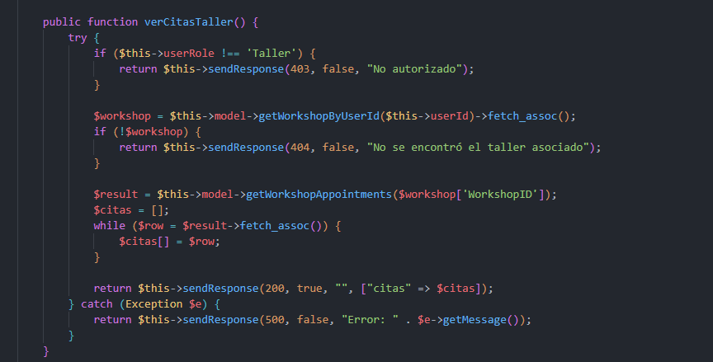
Esto o que fai e comprobar primeiramente, comprobar que o usuario autenticado e un taller,
Despois estase a recuperar o taller asociado ao id do usuario.
Cando esto esta todo correcto, o que fai e que se recupera da base de datos as citas de este usuario de taller.
Por último o que se fai e o envío de datos.

Ruta de appointments:
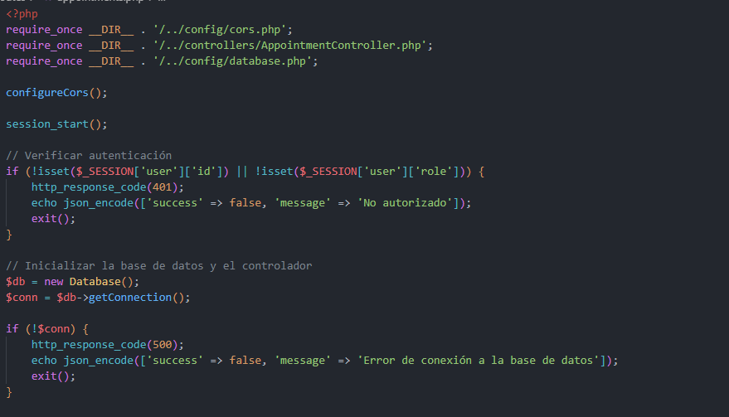
O que se fai e como en todas as rutas de PHP, o que se fai e configurar as cabeceiras de CORS
Despois iniciase a sesión, e faise a verificación de que o usuario ten tanto o id de usuario como o rol, están establecidos.
En caso de que a conexión a base de datos falle por calquera motivo, mandaremos unha resposta de error na conexión.

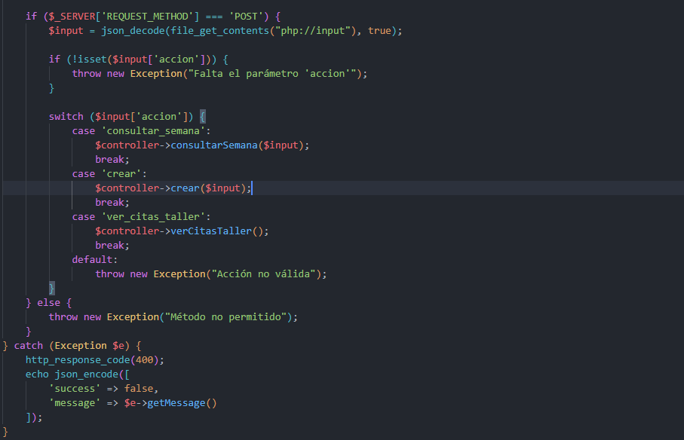

Aquí o que faremos e en función da acción que queremos realizar, chamaremos aos métodos pertinentes.
En caso de que a acción que estemos a mandar, non estea contemplada no switch, o que se fará e devolver unha excepción.
En caso de que se esté facendo a petición con un método que non está permitido, devolveremos unha excepción.

Para o controlador do chat temos o seguinte
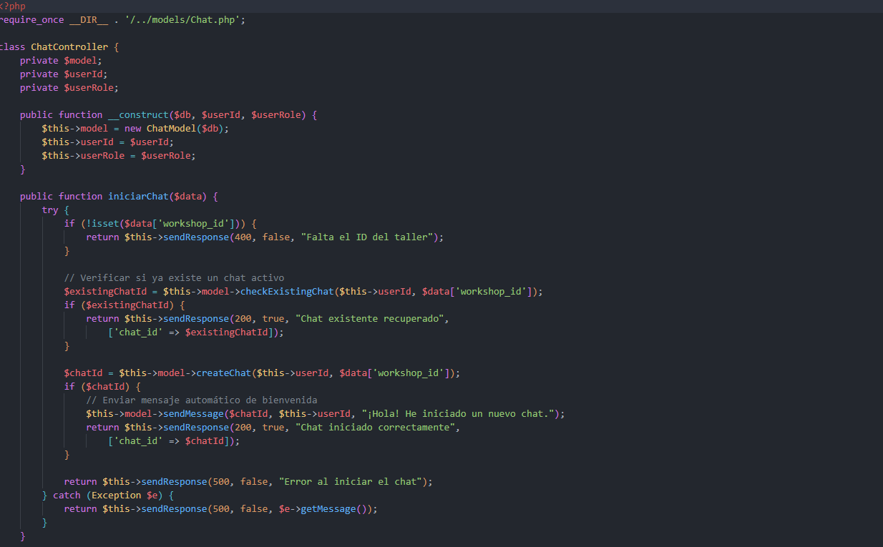
Primeiro o que facemos e comprobar que todos os campos necesarios para poder crear un chat, están establecidos.
Despois o que facemos e realizar a comprobación de si un chat existente existe, en caso de que esto exista, o que facemos e recuperar o chat existente.

En caso de que non exista un chat existente, o que facemos e crear un novo chat, e mandaremos un mensaxe para ver que todo foi correcto.

En caso de que algo de esto falle, devolveremos un error

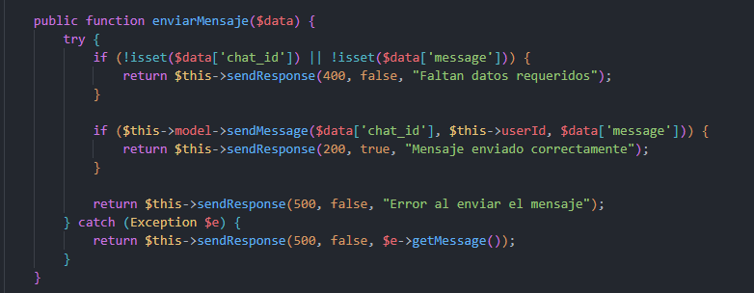
En este método o que estamos a facer e comprobar primeiramente que os datos requiridos están establecidos.

Despois intentamos mandar o mensaxe como tal, e se este foi correcto, mandaremos unha resposta de que todo foi correcto.
Se algo falla, o que faremos e mandar unha resposta de que houbo un error

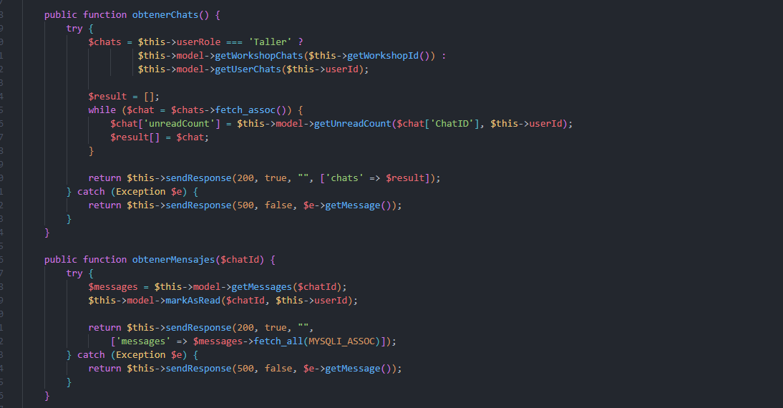
O que se fai e primeiro comprobar que rol ten o usuario, xa que en función de eso, devolveremos uns chats ou outros.
Despois mandaremos os chats todos na resposta.
Temos despois para obter os mensaxes asociados a un chat especifico e márcaos como lidos.
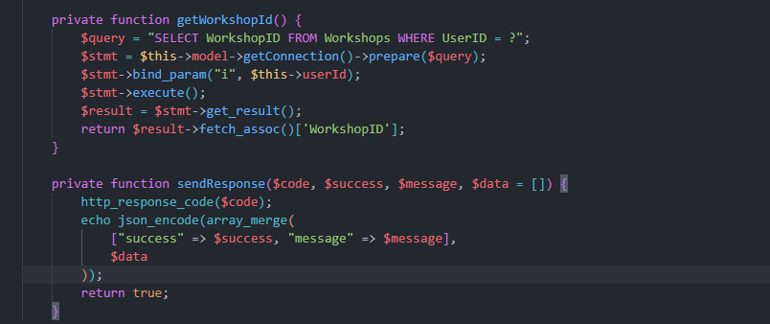
Aquí temos 2 funcións:
O método getWorkshopId ten como propósito obter o identificador (WorkshopID) do taller asociado ao usuario actual ($this->userId).
A outra función o que queda, o que fai e mandar unha resposta HTTP con un código, e datos adicionais.

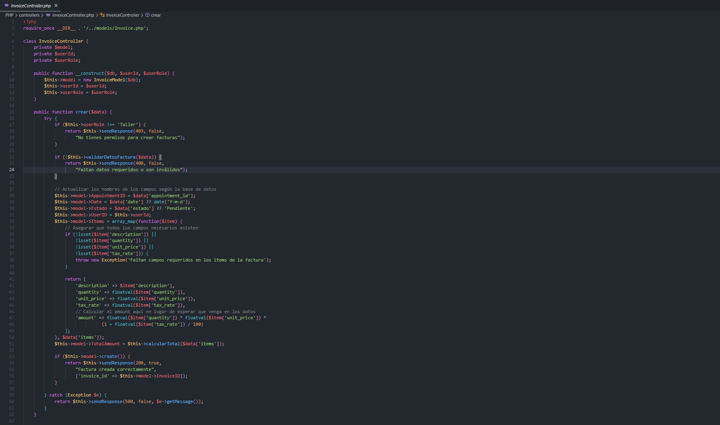
Aquí temos o método de crear unha factura, que primeiro e verificar que o rol do usuario e o correcto, despois verificamos que os datos son correctos,e os asignamos.
Calculamos o total e creamos a factura
Despois temos o envío de que todo foi correcto, en caso de que unha excepción ocorrese, devolvería un código 500 co detalle do erro.
3.Frontend

No componente de estadísticas, o que temos primeiramente a importación de todas as cousas necesarias, despois temos a declaración do componente, e despois todos os métodos declarados
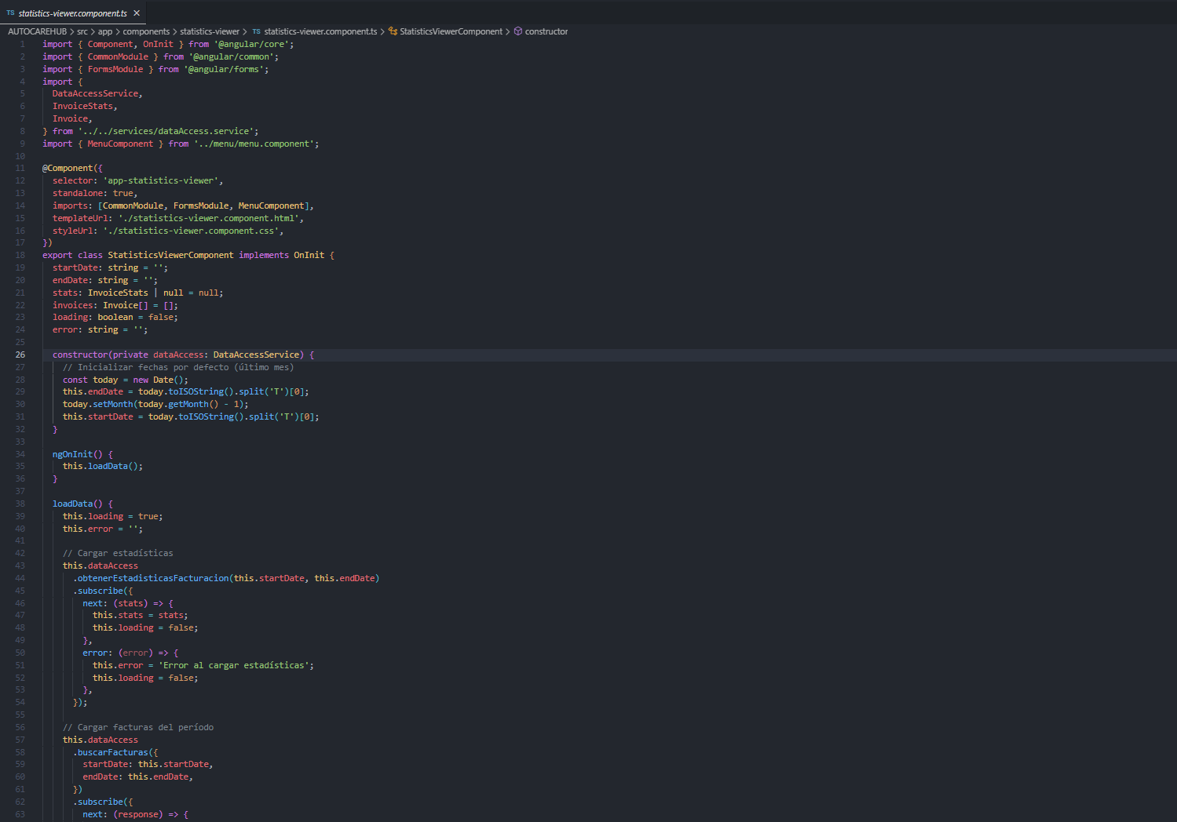
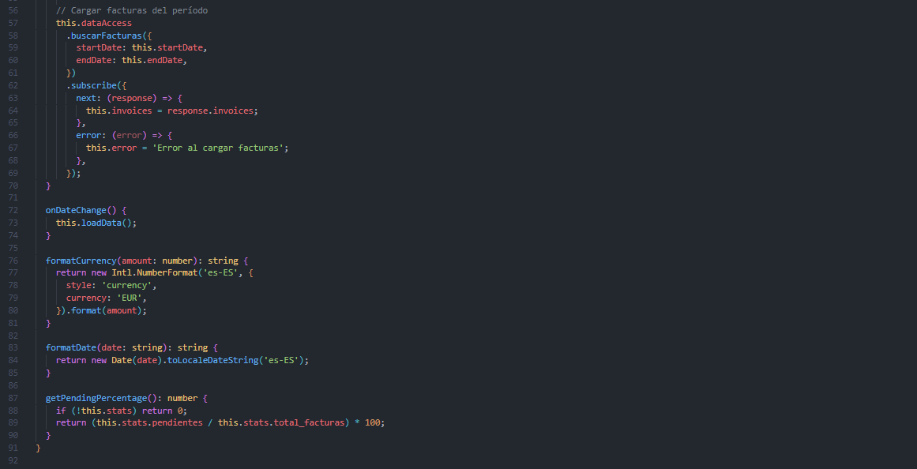
Aquí o que vemos, e a recuperación de varios datos, como pode ser tanto as estatísticas de facturación, e tamén o que facemos e obter as facturas en función de unhas fechas que estamos a establecer no compoñente de angular.
Tamén temos unha función para formatear os datos numéricos, e para formatear as datas.
A última función o que fai e que calcula o porcentaxe de facturas pendentes que ten o usuario.

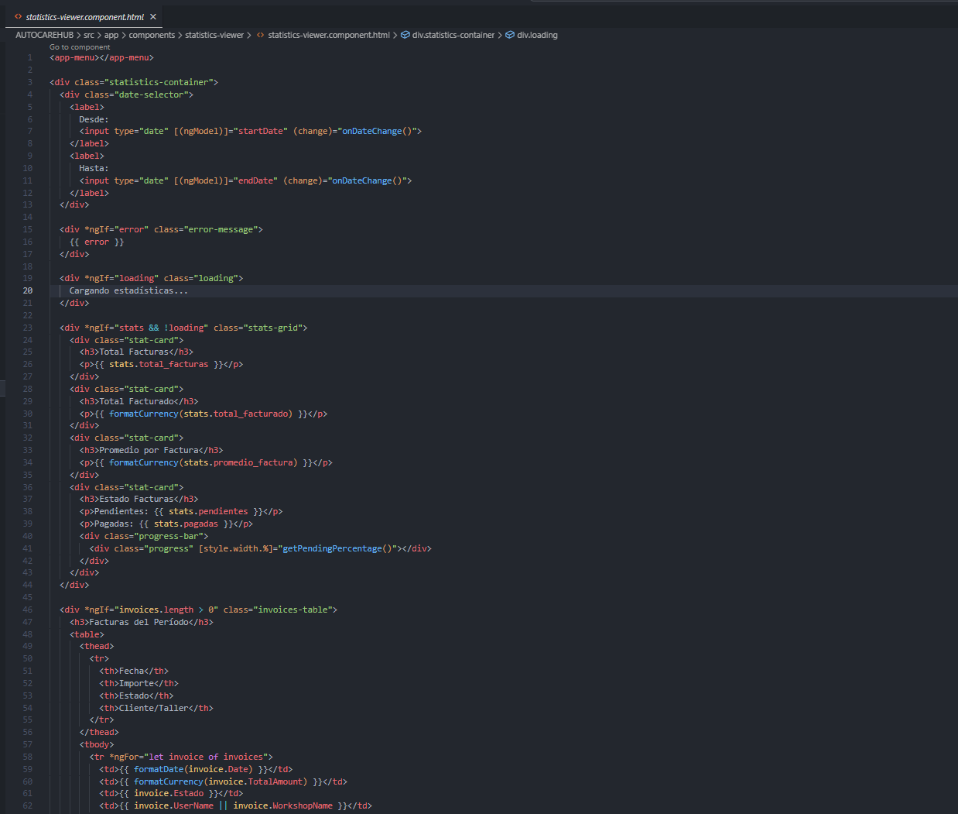
Este e o HTML asociado ao compoñente asociado, no que podemos ver os datos.

Temos tamén un compoñente para poder dar de alta uns talleres

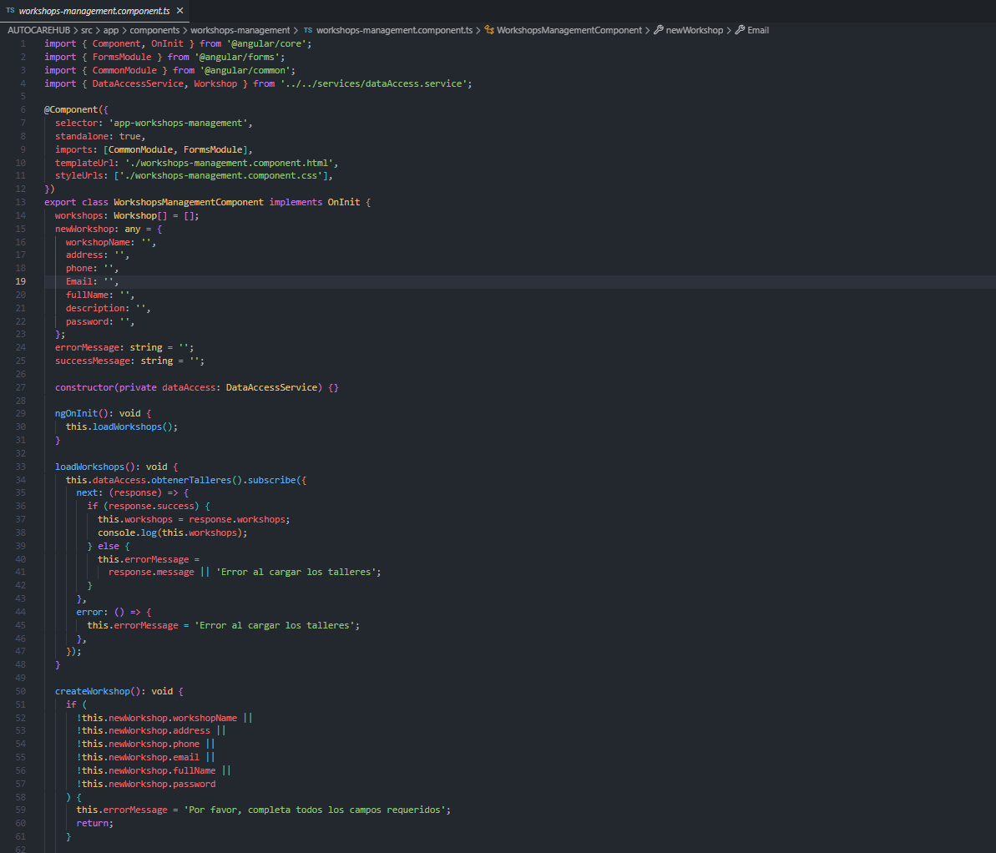
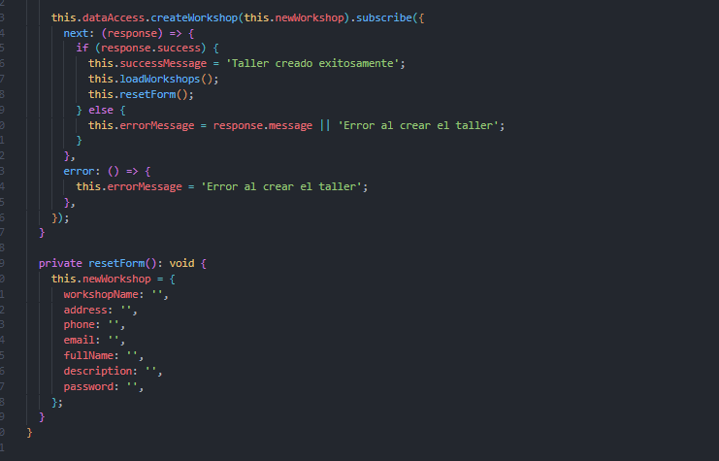
Esto e un componente para poder dar de alta un novo taller, que esto solo o poderá facer un usuario con rol administrador
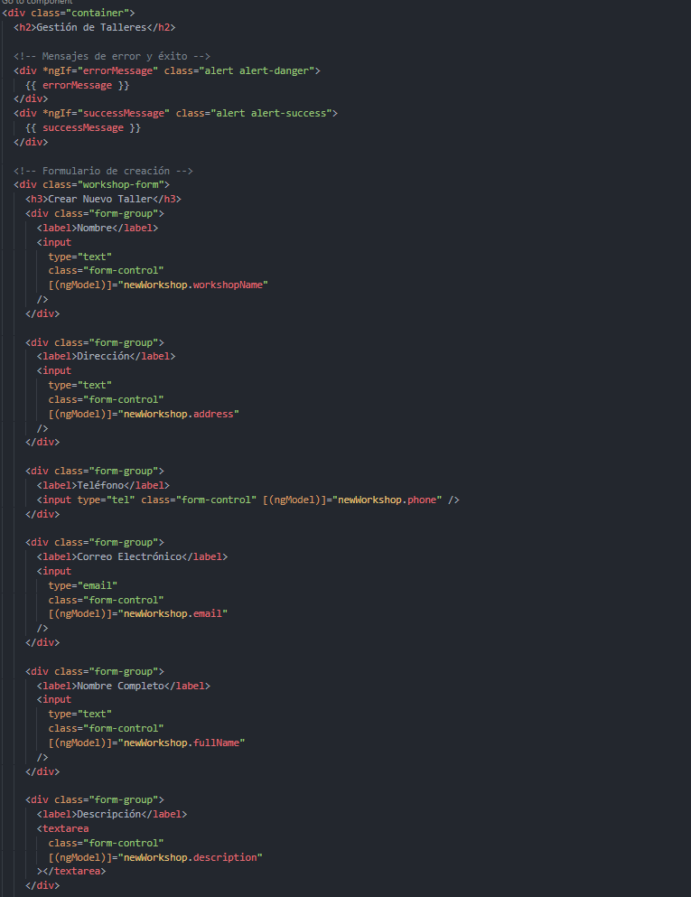
Este e o HTML asociado ao TS, temos un formulario para dar de alta os talleres e tamén visualizar os que xa temos
Temos o compoñente tamén para poder pedir as citas
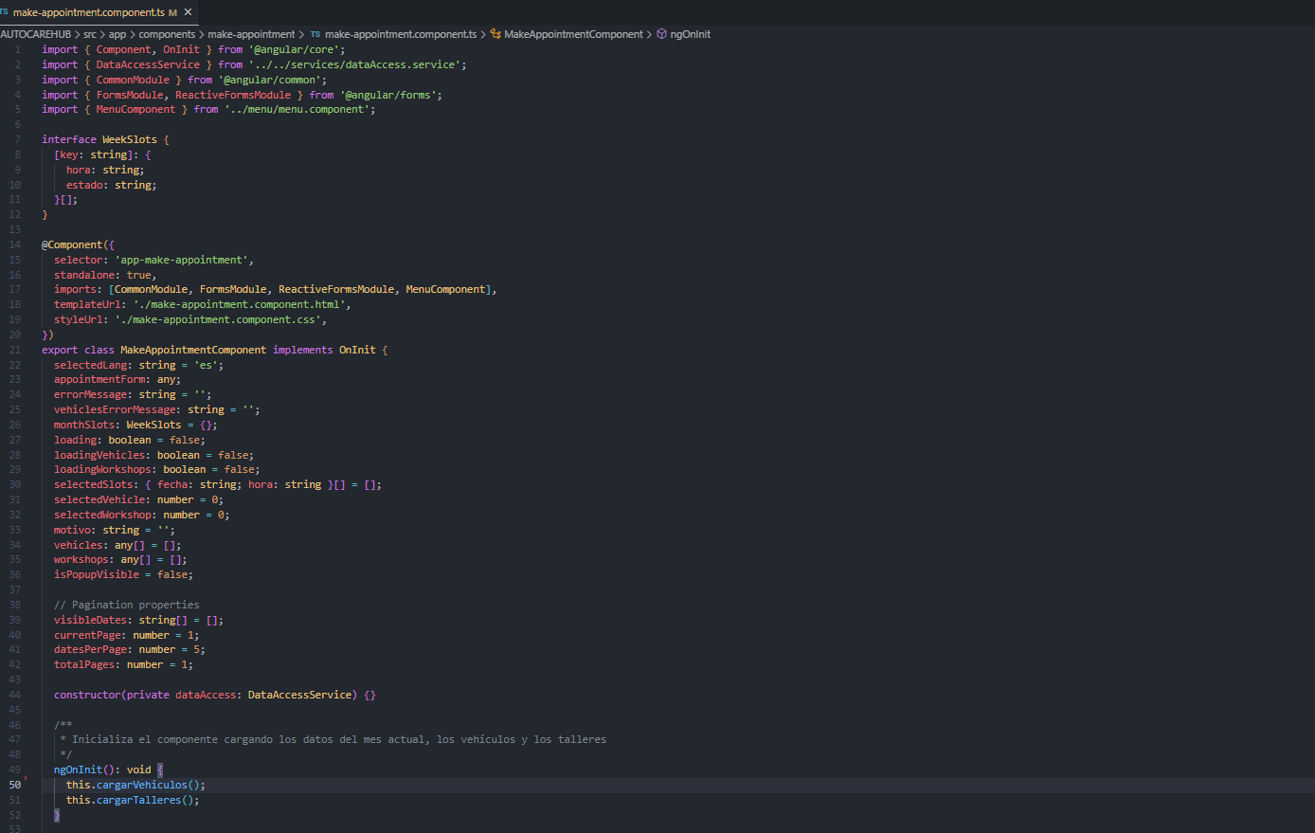
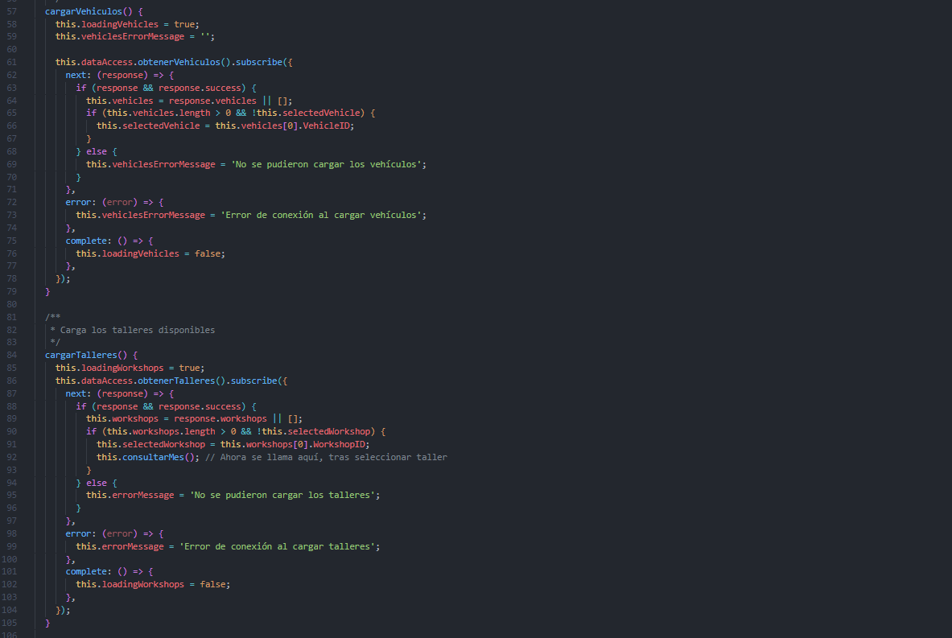
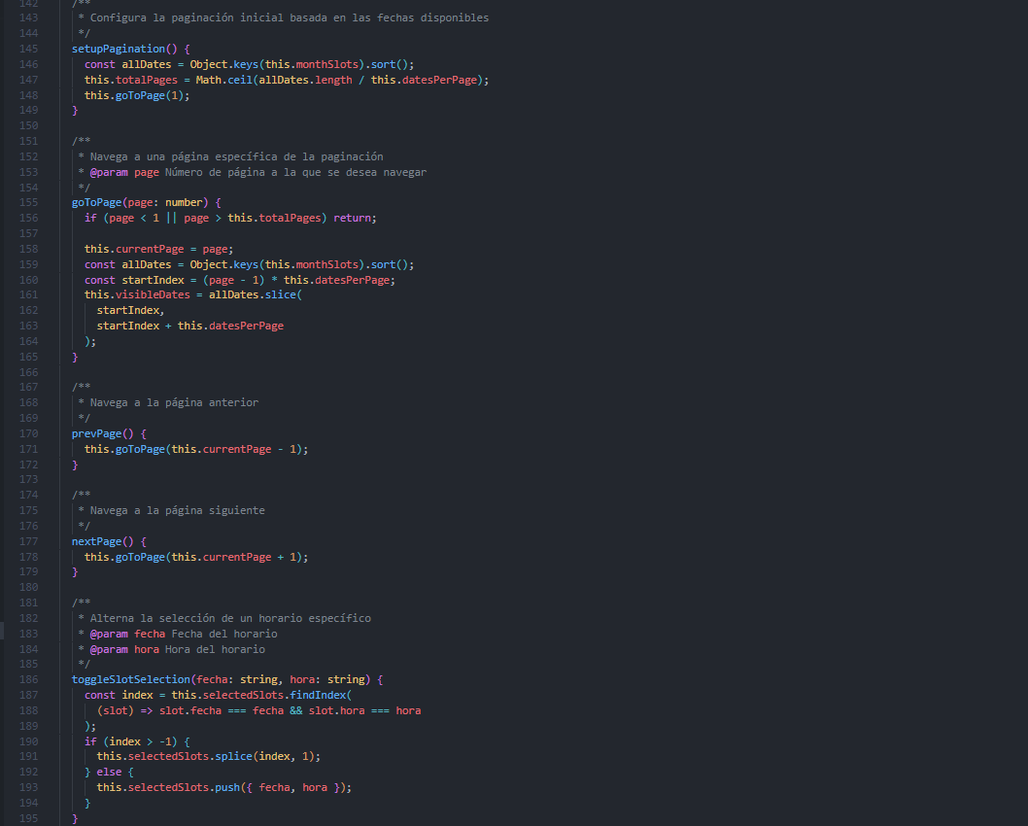

Aquí o que temos e tanto a parte de cargar os datos nada mais se acceda ao compoñente, como todas as propiedades e funcións, temos as funcións para establecer a paxinación para as citas, xa que non ten moito sentido, en canto a experiencia de usuario, que teña que deslizar para poder acceder a última cita, e mellor para o usuario ter a paxinación establecida

Este e o servizo para acceso a datos
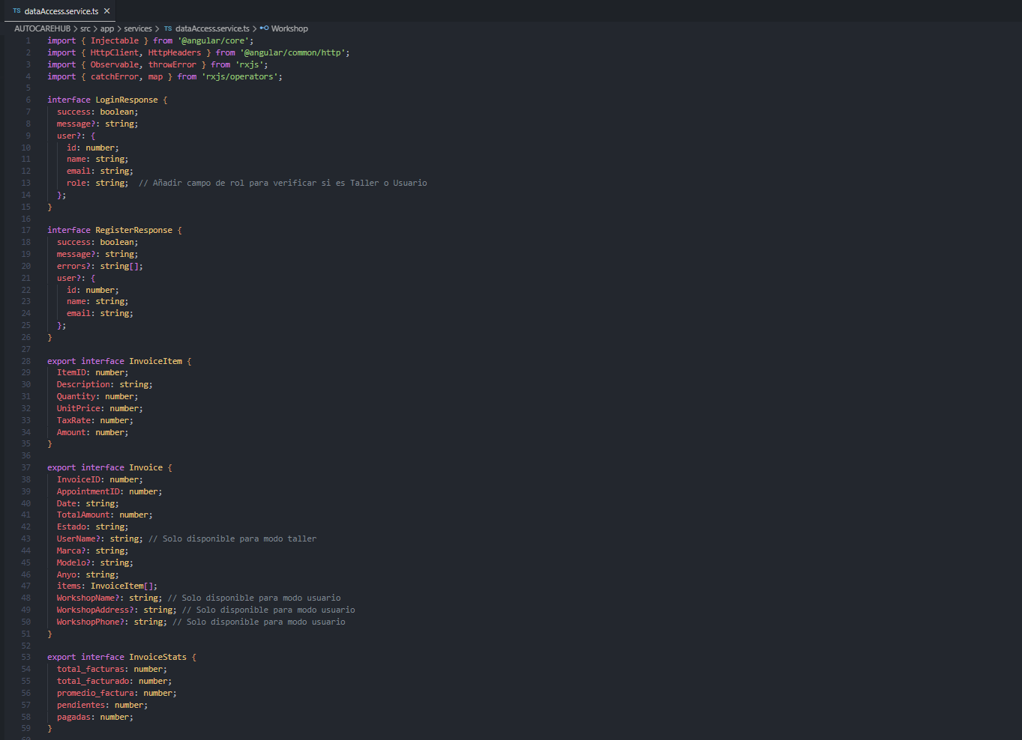
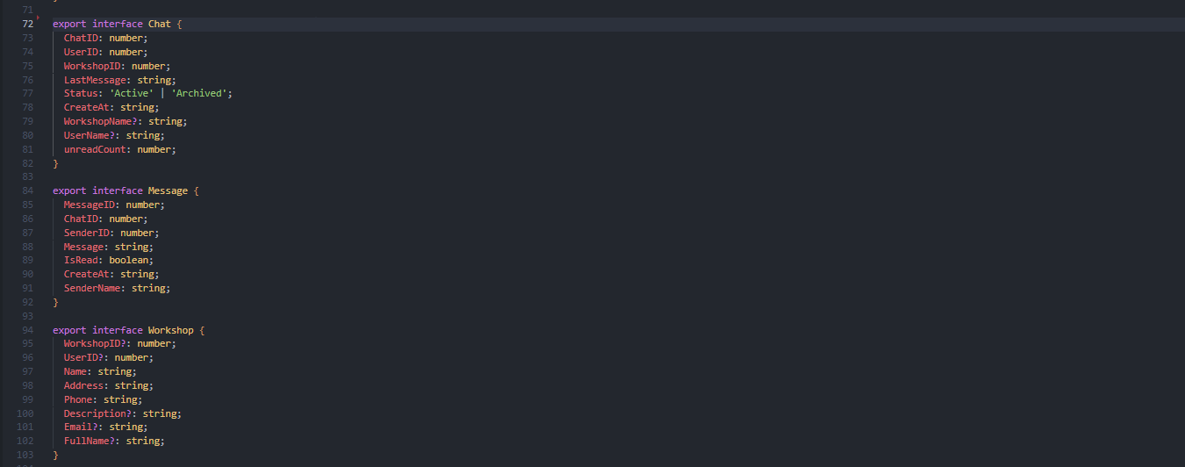

Aquí temos establecidos as interfaces da resposta dende os ficheiros de PHP.

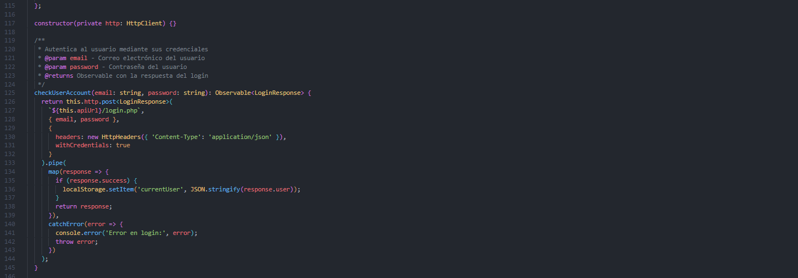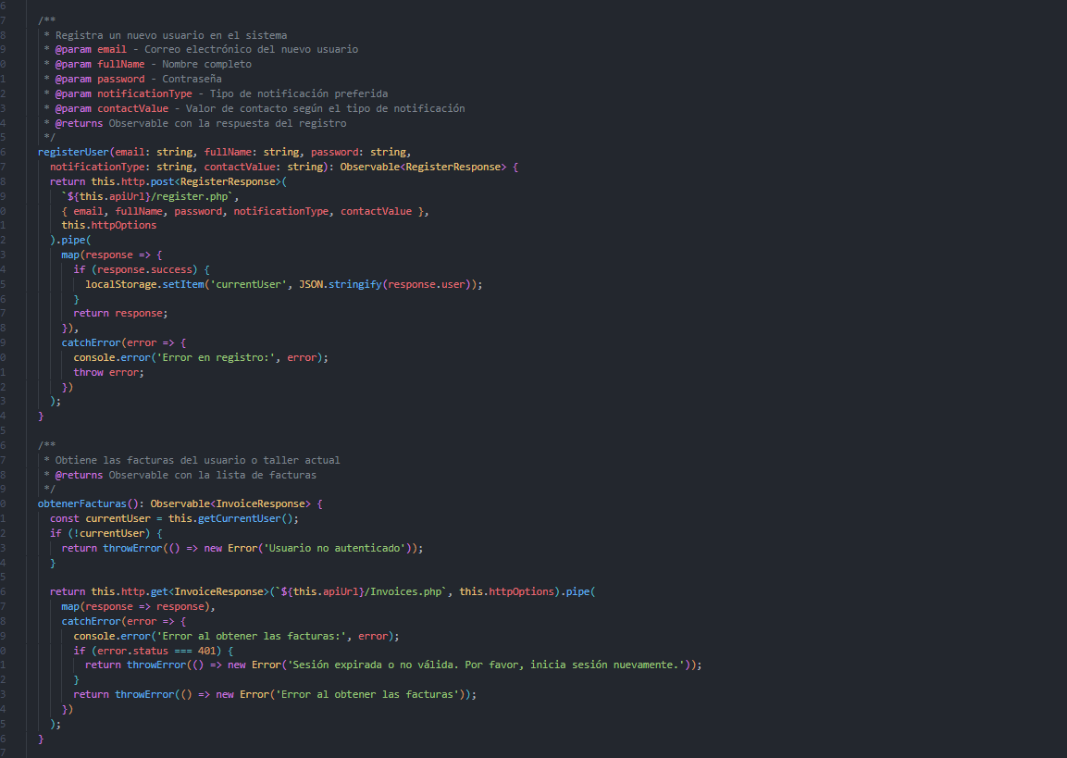
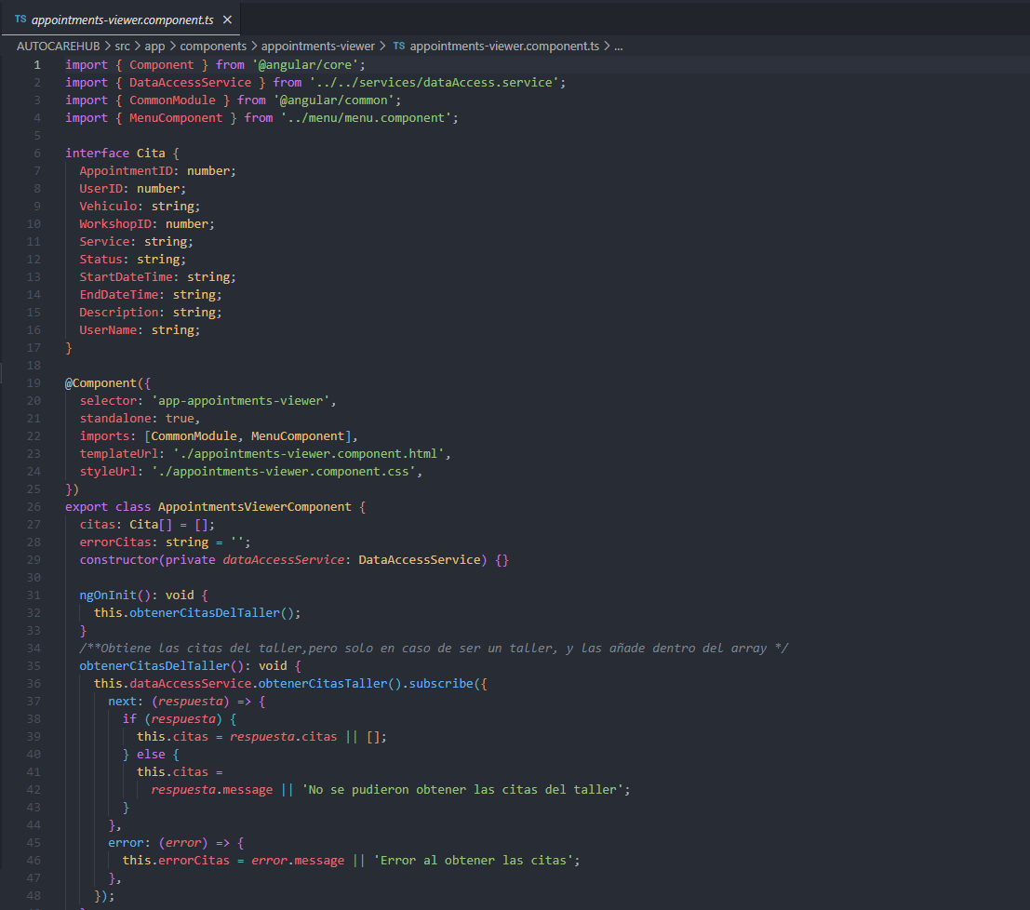
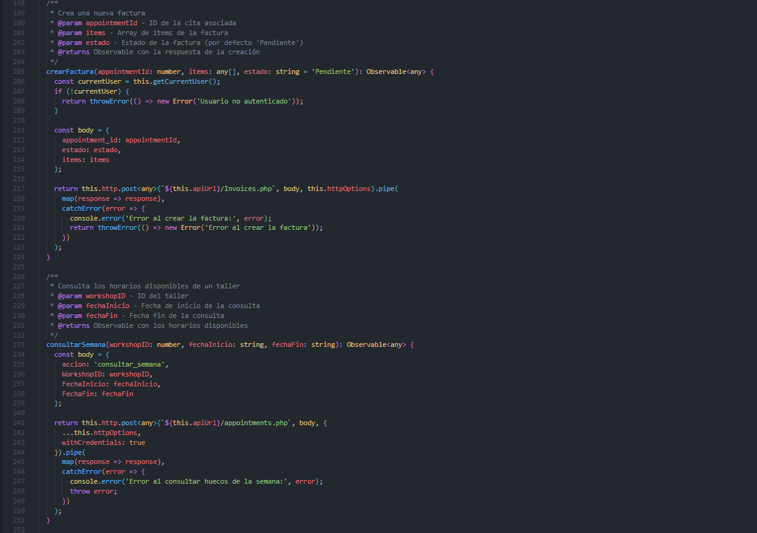
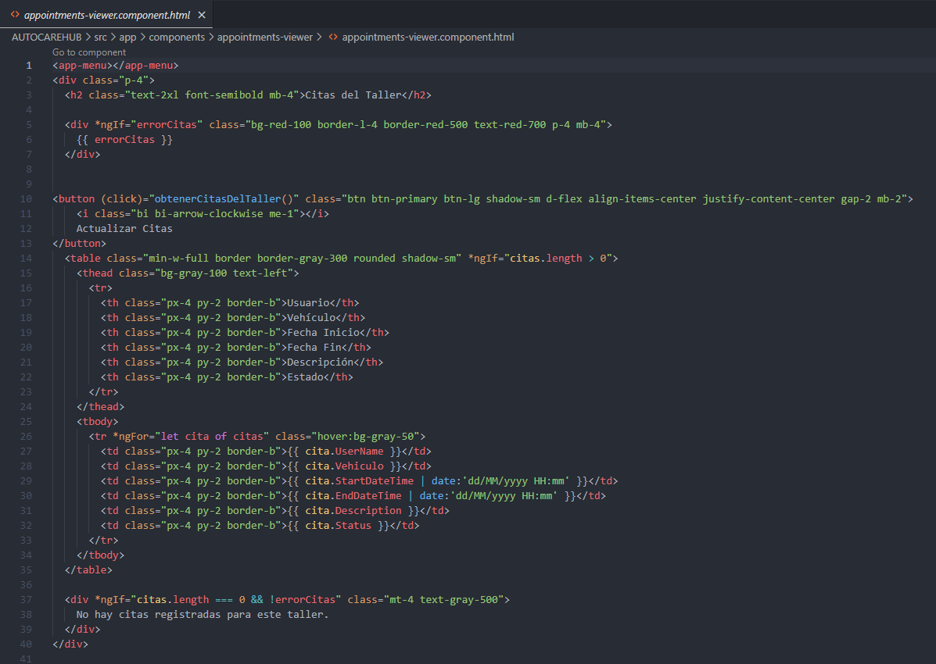
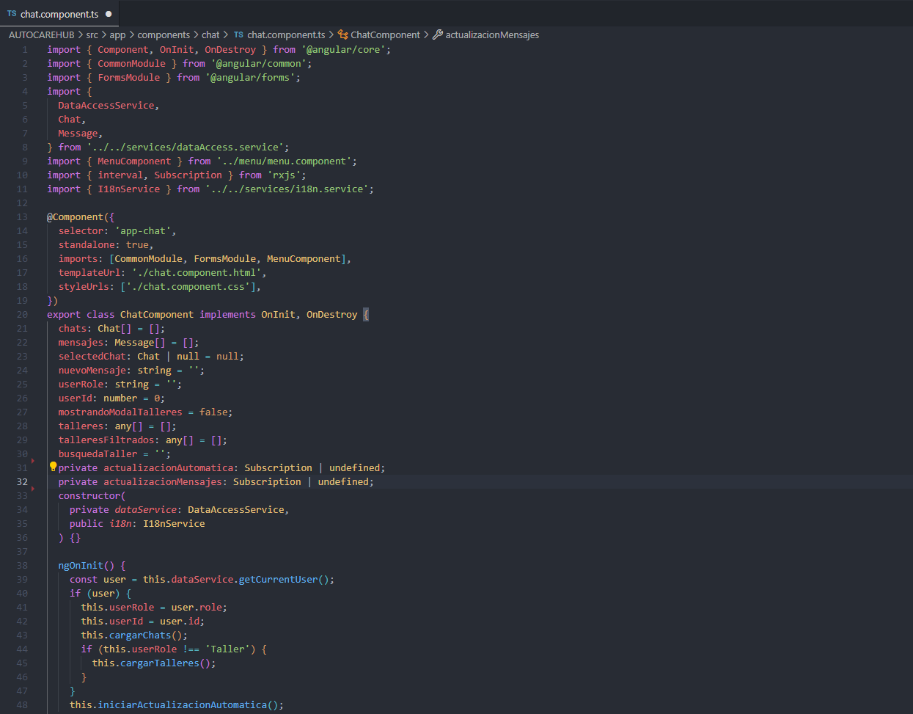
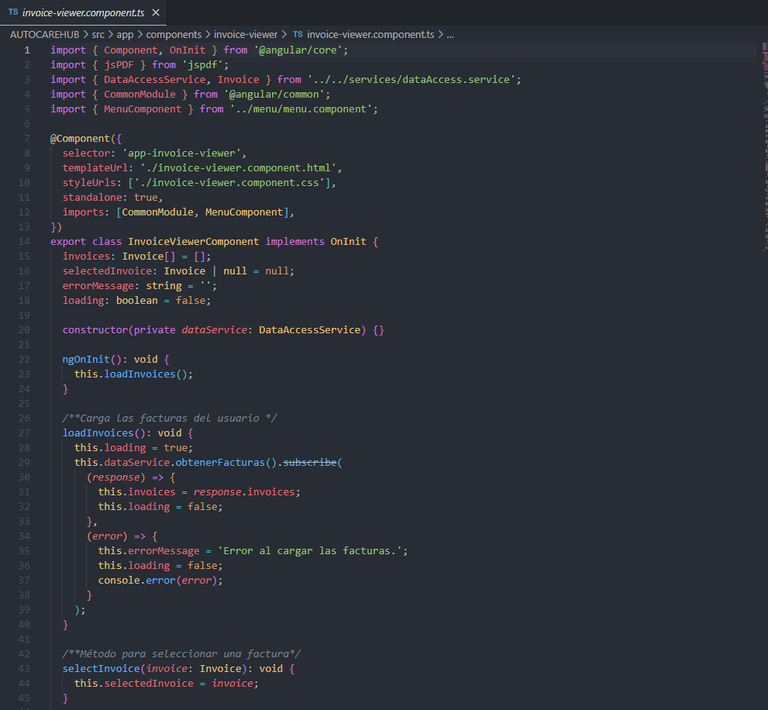
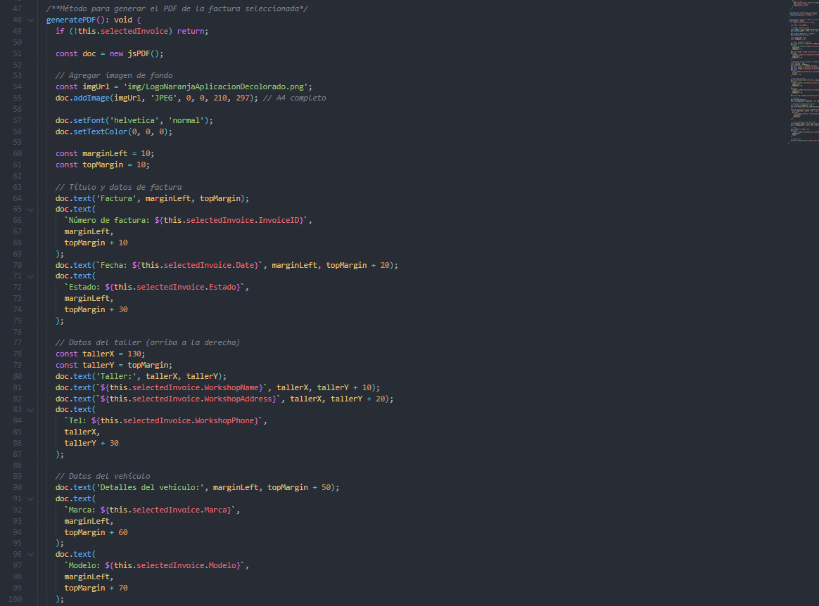
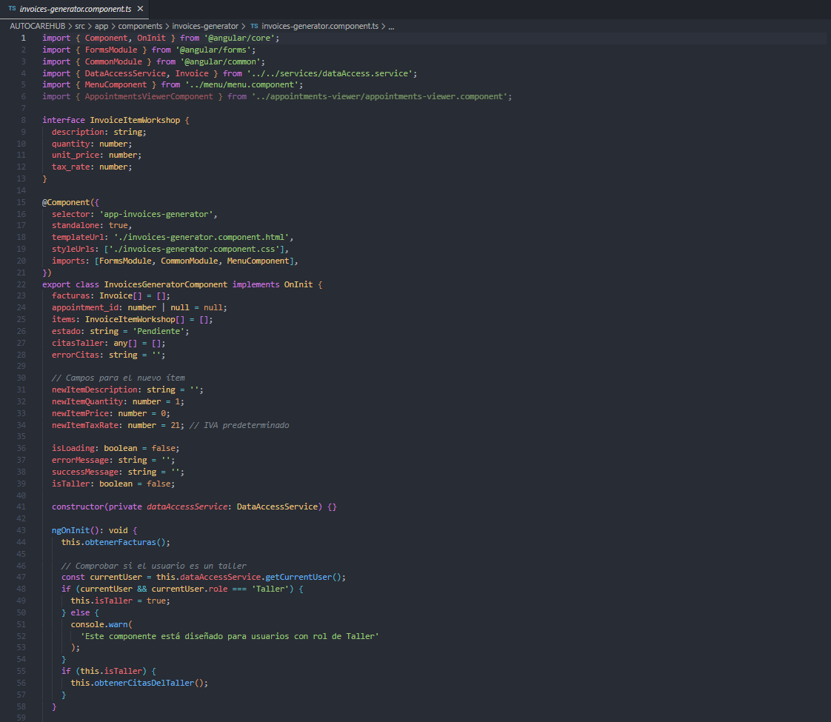
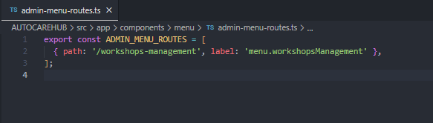
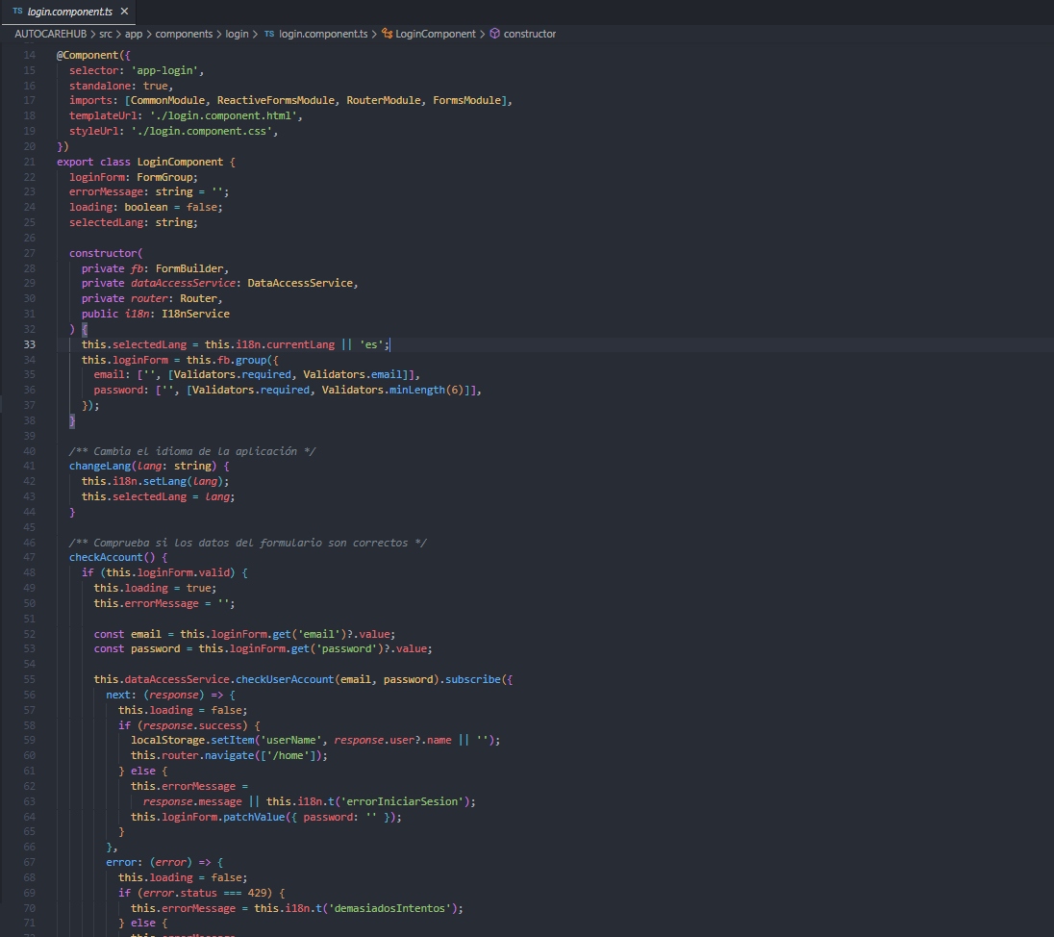
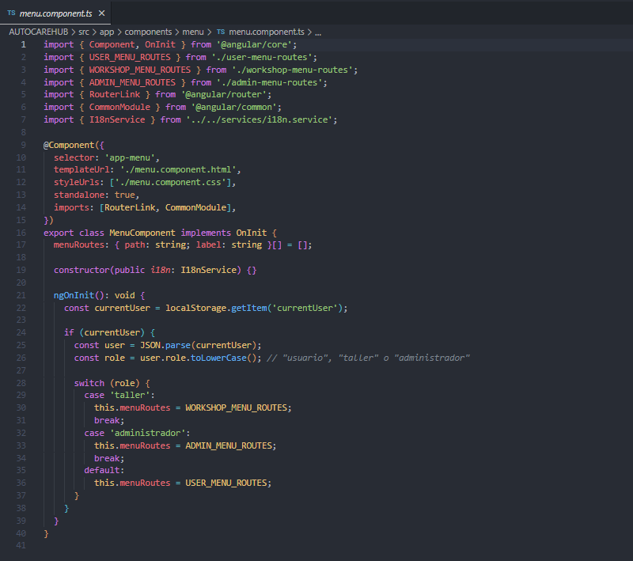
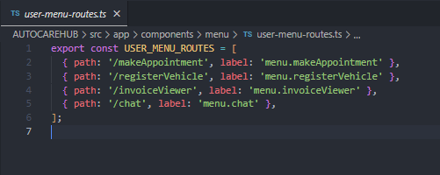
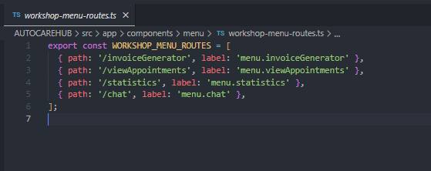
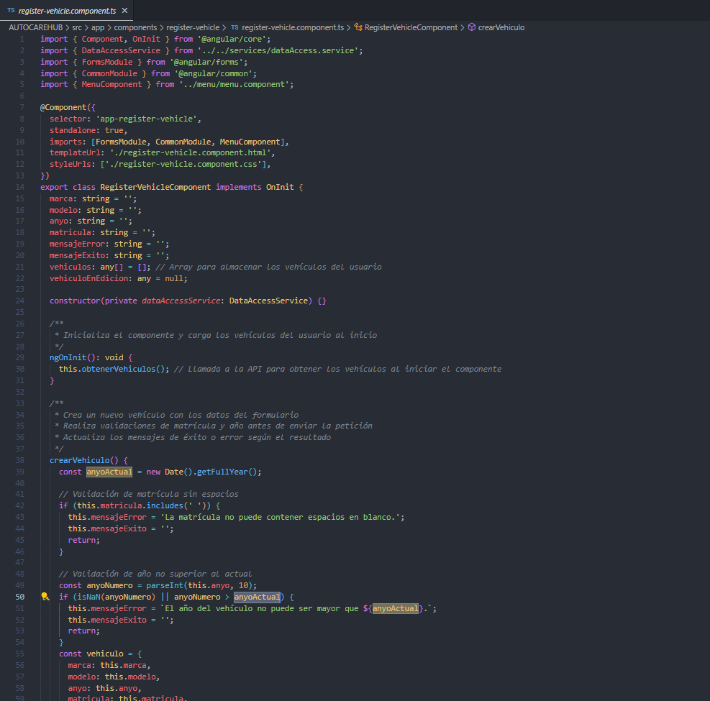
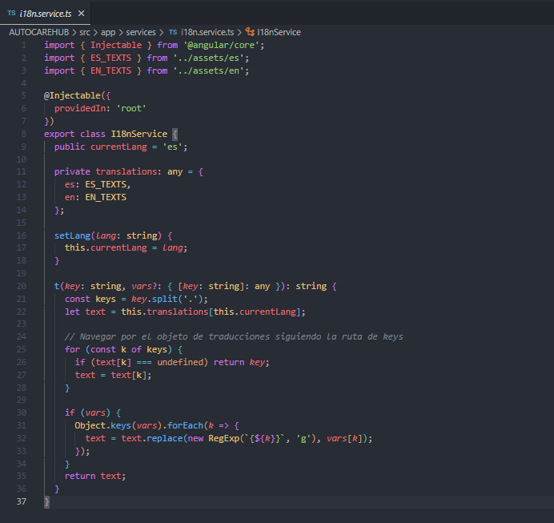
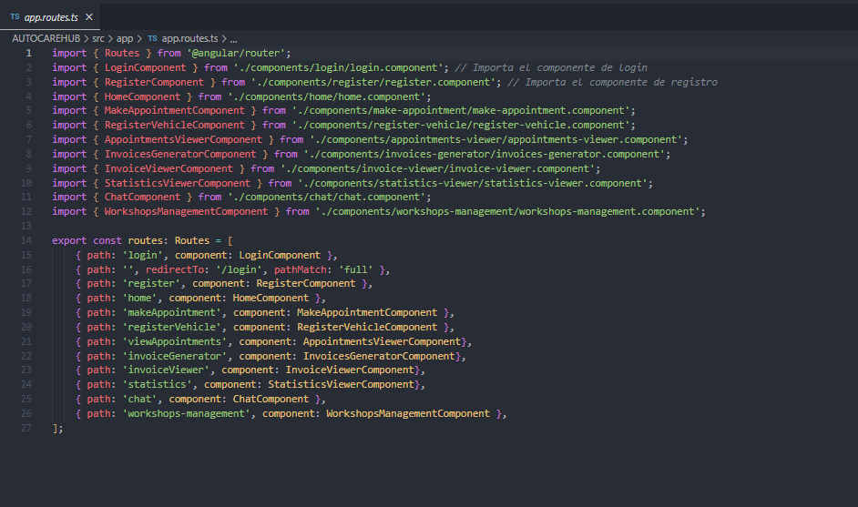
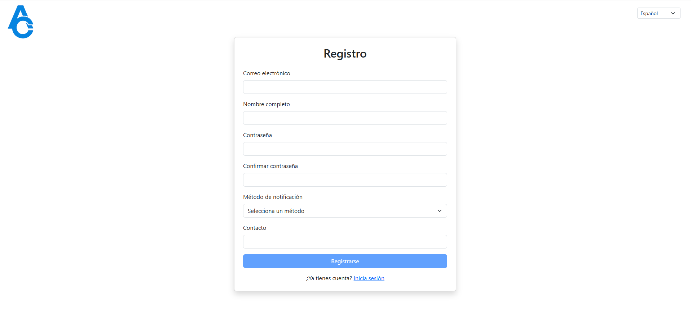
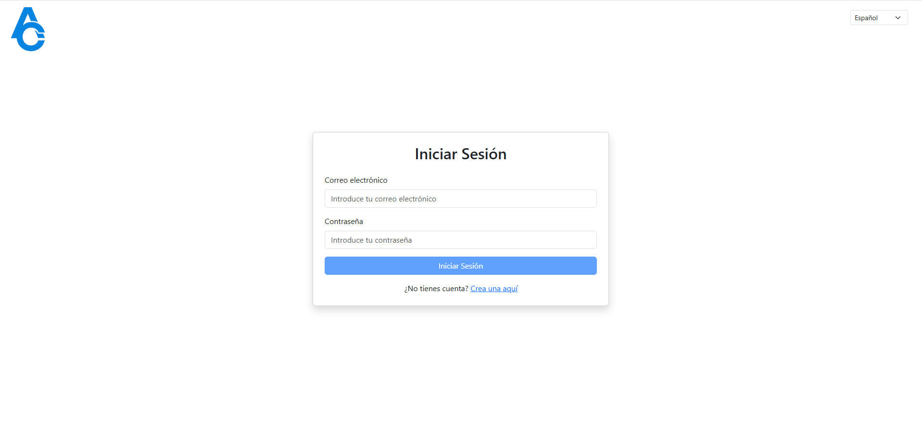
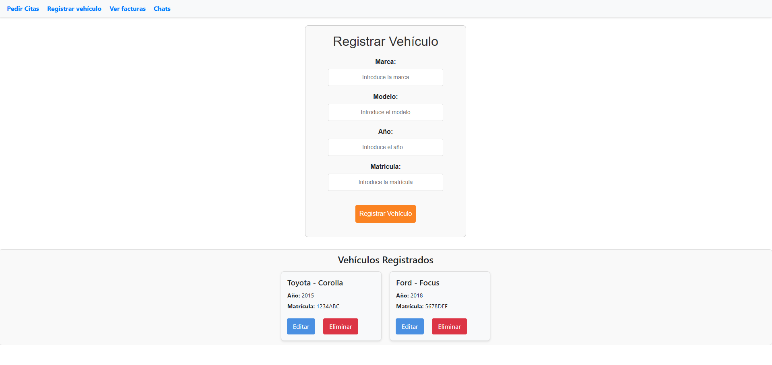
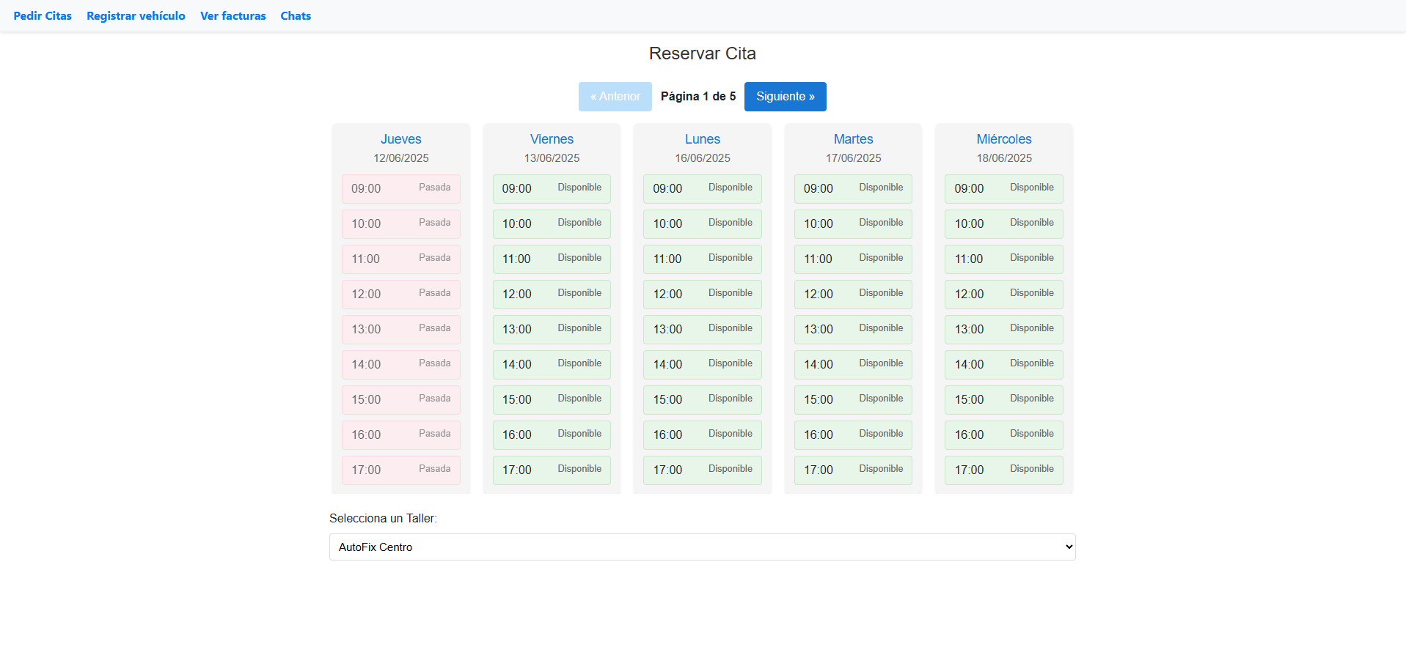
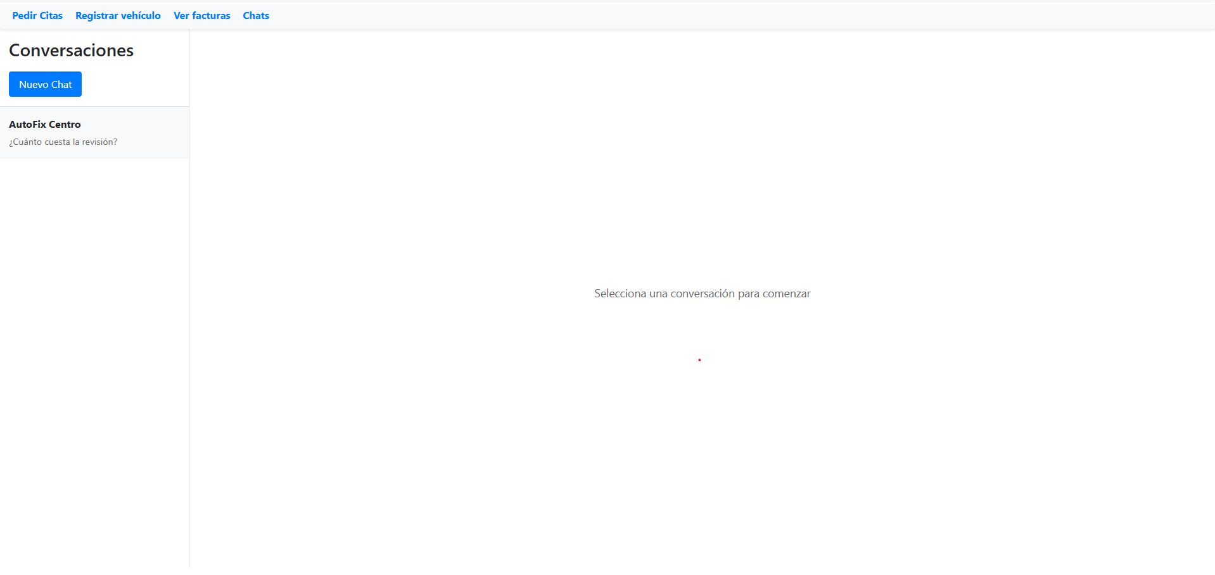
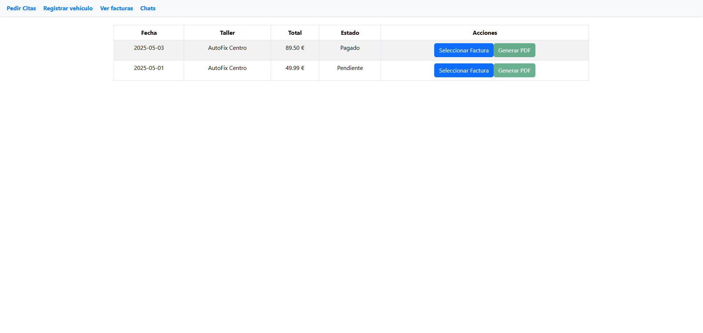
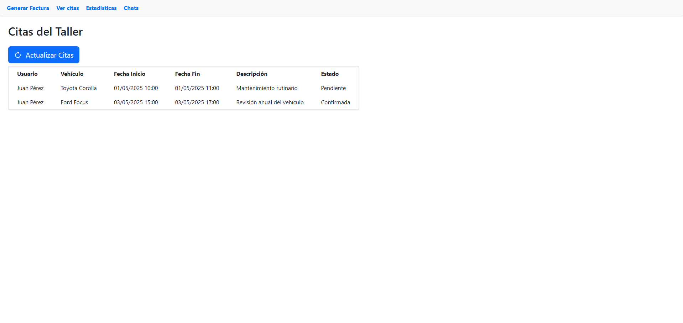
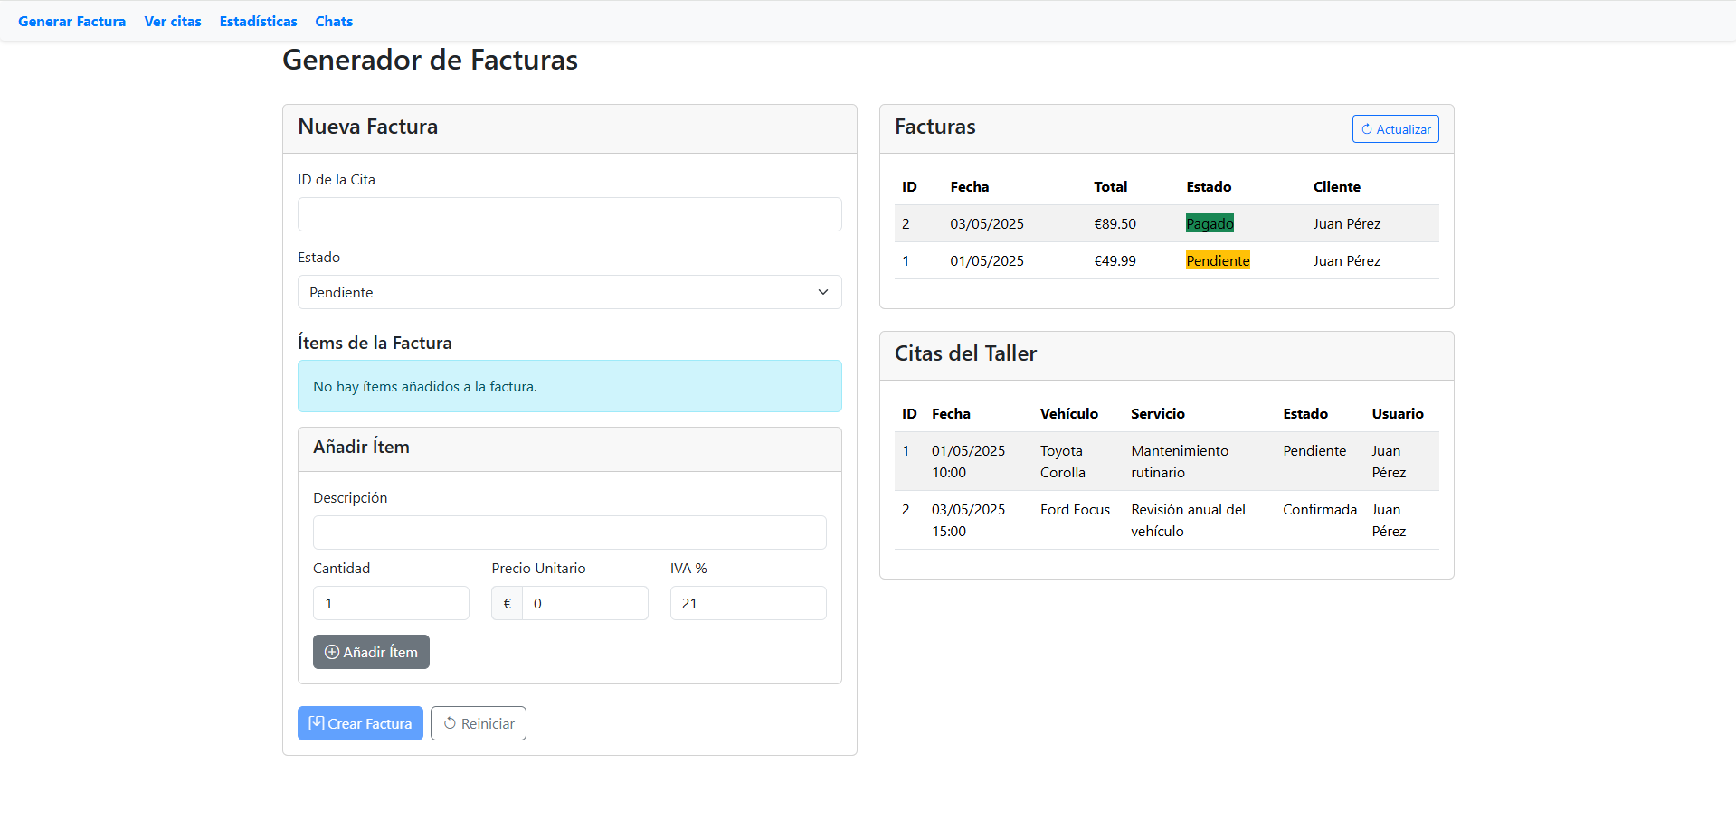

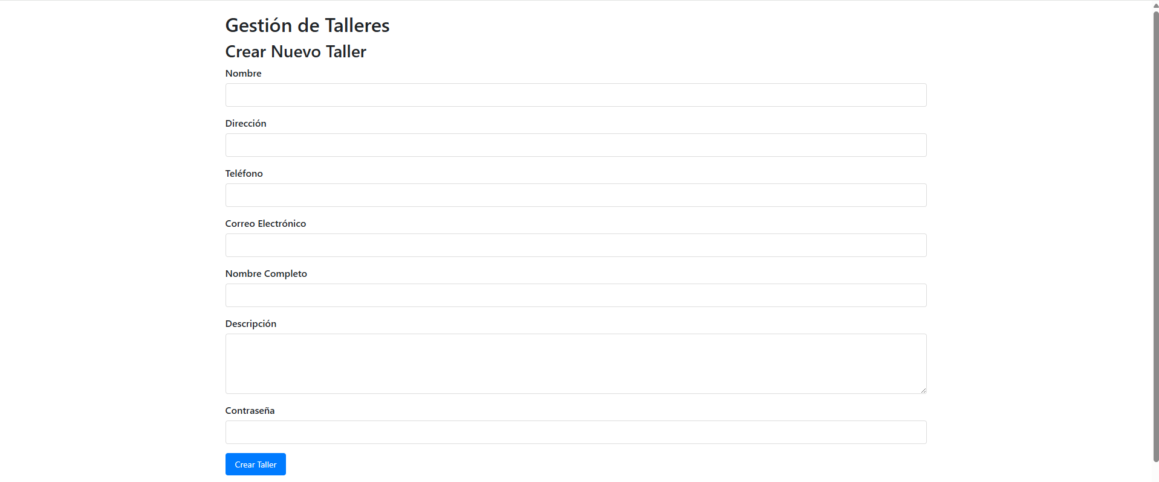
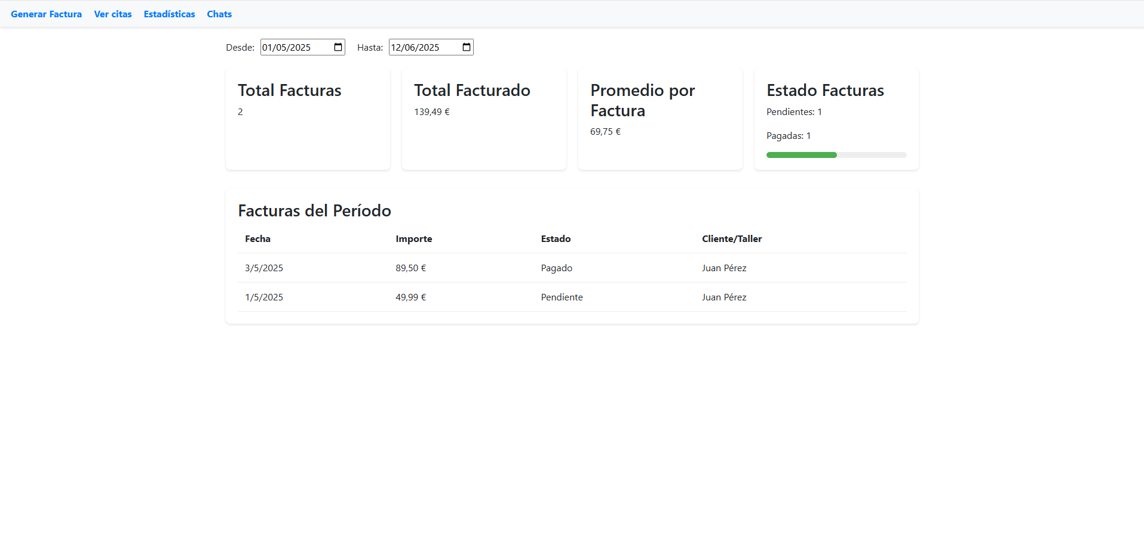
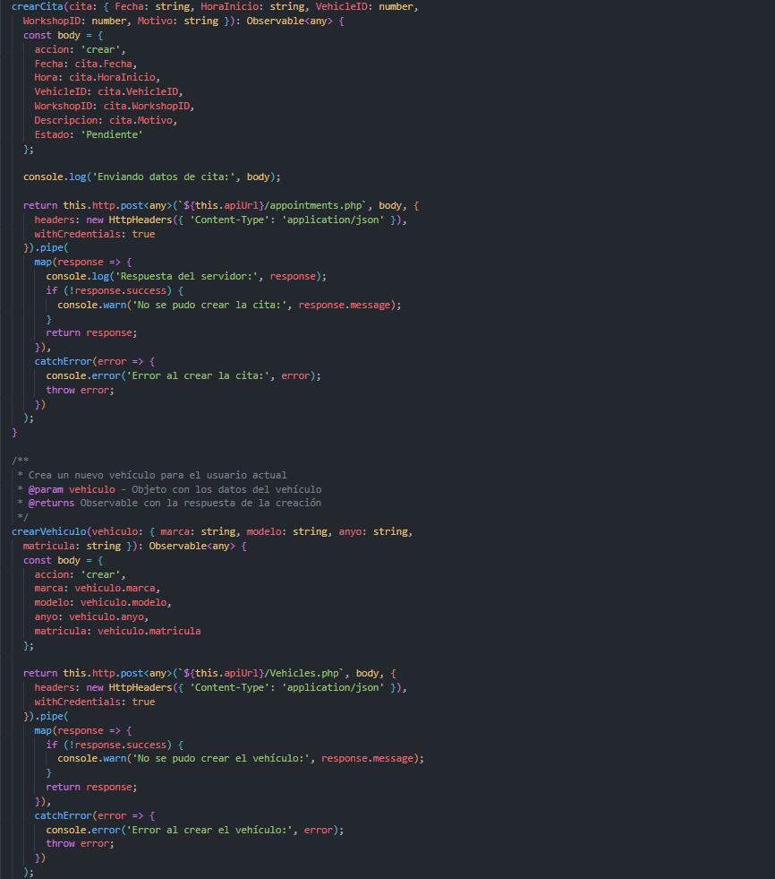
Aquí temos definidos os métodos todos de acceso a datos dos ficheiros de PHP

O seguinte ficheiro e o de visor de citas creadas para os talleres, o que podemos ver e unha función que chama ao servizo de acceso a datos, para obter as citas que teñen os talleres rexistradas, só no caso de que sexa un taller.

Este é o ficheiro de HTML asociado, onde se ven todas as propiedades para que o usuario de taller poda controlar quen lle vai e a que horas.

A continuación o componente de chat, para poder intercambiar e interactuar entre usuarios de taller e usuarios solicitantes de citas

O que se fai, e declarar varias propiedades que son necesarias para poder visualizar correctamente as mensaxes, pero a miga deste componente, son as subscricións que son as de “actualizaciónAutomatica” e “actualizaciónMensajes”

Unha subscrición sirve para poder actualizar as mensaxes todas, e a outra para só actualizar a mensaxe na que estamos dentro.

A continuación, temos o componente de visor de facturas, onde o que se fai, e como no resto de componentes, cargar uns datos iniciais, en este caso as facturas, e despois deixarlle ao usuario facer cousas, en este caso, xerar un PDF cos datos da factura.

O complicado de este componente, e que se ten que ir deseñando con cordeadas a localización de todos os elementos que queremos ter presentes no PDF, non e que sea moi complicado o de facer unha 1º versión, pero ir axustando tamaños e que vaia quedando ven, xa se vai ir complicando.

En este caso, temos o rexenerador de facturas, onde se pode ir creando facturas para as citas que xa ocorreron, e ir engadindo pouco a pouco os items para que despois se podan xerar correctamente as facturas.
Tamén se fai que antes de intentar recuperar as facturas, a verificación de rol de usuario, xa que esta función esta solo dispoñible en usuarios de taller

Aquí temos o componente de login, que ten a chamada para comprobar que os datos que o usuario pon, que sexan os correctos para poder permitir darlle paso a aplicación.
Tamén verifica que se o usuario intenta iniciar sesión moitas veces, a conta bloquease e non deixa intentalo ata que pase un tempo

Para poder iniciar sesión, e necesario ter o campo de correo electrónico cuberto, que teña unha arroba “@”, para o campo de contrasinal, ten que ter unha lonxitude mínima de 6 caracteres.

No componente de menú, temos as diferentes rutas establecidas en diferentes ficheiros, para así poder cargar en función do rol de usuario unhas opcións ou outras.

Estas serían as rutas que temos para un usuario de conta de administrador do sistema.
Estas son as rutas que teñen os usuarios con rol de talleres, o label, establecese así, xa que para o servizo multiidoma fai que as propiedades estean separadas.

E estas son as de un usuario solicitante tanto de facturas como de citas

E este e o componente, que establece as rutas anteriormente comentadas
O que fai e que se recolle os datos que temos no localstorage, e parsea o perfil, para poder recoller o rol que ten o perfil, e cargar en función do rol as rutas.

No componente que temos para poder dar de alta un novo vehículo, temos a validación de que o ano do vehículo, non e superior a ao ano actual.

Tamén temos para visualizar os vehículos que xa temos dados de alta.
E este e o servizo que teño para a tradución dos textos, para que sexan multiidoma, non está implementado en toda a aplicación

No servizo que temos para xestionar a internacionalización da aplicación, implementamos a funcionalidade para poder cambiar o idioma da interface en tempo real.

Tamén temos a posibilidade de obter calquera texto traducido segundo o idioma seleccionado, incluíndo a substitución de variables dinámicas dentro dos textos.

E aquí e onde temos as rutas da aplicación definidas, o que temos e o ‘path’ que e onde se define a ruta q se vai a visitar, e ‘component’ que e o componente que estamos a vincular coa ruta

Visualización WEB(Capturas):
*APUNTE: todas las capturas tienen un enlace en la parte inferior de la misma, para poder ver mejor todo
Login:

[Enlace]

Registro:

[Enlace]

Pedir Citas:

[Enlace]

Registrar Vehículo:

[Enlace]

Ver Facturas:

[Enlace]

Chats:

[Enlace]

Generar Facturas

[Enlace]

Visor citas talleres

[Enlace]
Visor Estadístico

[Enlace]

Gestión de talleres:

[Enlace1]
[Enlace2]

